Министерство науки и высшего образования
Российской Федерации

Калужский филиал
федерального государственного бюджетного образовательного
учреждения высшего образования
«Московский государственный технический университет имени Н.Э. Баумана (национальный исследовательский университет)»
(КФ МГТУ им. Н.Э. Баумана)

В.Е. Драч

Автоматизация проектирования электронных средств

Учебное пособие
по дисциплине «Автоматизация проектирования электронных средств»

Калуга, 2019 г.

УДК
ББК

Данное учебное пособие издается в соответствии с учебным планом направления подготовки 11.03.03 «Конструирование и технология электронных средств» профили «Проектирование и технология электронных средств», «Эксплуатация наземной аппаратуры радиосвязи», кафедры "Проектирование и технология производства электронных приборов".
Учебное пособие рассмотрено и одобрено:
кафедрой “Проектирование и технология производства электронных приборов” (ИУ1-КФ)
20 декабря 2018 г., протокол № 5;

Зав.кафедрой ___________д.т.н., проф. А.А.Столяров

-методической комиссией ИУ-КФ, протокол № от « __ » ________201_ г.
Председатель методической комиссии факультета ИУ-КФ

к.т.н., доцент М.Ю.Адкин

-методической комиссией Калужского филиала «__»_____2019 г., протокол № ___
Председатель метод. комиссии
__________ д.э.н, проф. О.Л.Перерва

Рецензенты:
_____________ Руководитель проектов отдела внедрения
департамента информационных технологий
и защиты информации ЗАО «Калуга Астрал»
М.А.Румянцев

_____________ к.т.н., доцент ИУ2-КФ И.В. Чухраев.

Автор: ______________ доцент кафедры ИУ1-КФ, к.т.н. В.Е. Драч

В учебном пособии рассмотрены основные составляющие автоматизированного проектирование электронных средств, рассмотрены основные САПР, применяемые для разработки печатных плат, а также для выполнения технологической подготовки производства.

© Калужский филиал МГТУ им. Н. Э. Баумана, 2019 г.
© Драч В.Е. 2019 г.

Оглавление
Трассировка печатных плат 5
Sprint-Layout 8
KiCAD 9
Российский пакет TopoR 13
Eagle 16
Пакет P-CAD 18
Altium Designer 20
Mentor Graphics PADS 23
NI Ultiboard 26
CAM350 28
Технологическая подготовка печатных плат к производству 31
Обзор современных программ для подготовки печатных плат к производству 31
Общие сведения о системе проектирования печатных плат CAM 350 38
Ввод и вывод файлов различных форматов в систему CAM350 41
Апертуры, таблицы апертур 56
Основные способы редактирования объектов 64
Подготовка данных для тестирующих систем, тестовые точки, экспортирование данных в формат Probot 70
Сопряжение с оборудованием 77
ЛИТЕРАТУРА 89

Модуль 1.

Трассировка печатных плат
Трассиро́вка печатных плат — один из этапов проектирования радиоэлектронной аппаратуры (РЭА), заключающийся в определении мест расположения проводников на печатной плате вручную или с использованием одной из САПР, предназначенной для проектирования печатных плат.
Существует три способа трассировки:
- ручная трассировка, при которой человек самостоятельно, используя определённые программные инструменты, наносит рисунок проводников на чертёж платы;
- автоматическая трассировка, при которой программа самостоятельно прокладывает проводники на чертеже платы, используя ограничения, наложенные разработчиком. Разработчик контролирует результат, при необходимости корректирует исходные параметры задачи и повторяет трассировку. Корректировка включает изменение расположения компонентов, предварительную отрисовку цепей вручную и т. п. На данный момент все современные системы проектирования имеют сложные и эффективные системы автоматической трассировки;
- интерактивная трассировка, при которой программа (автоматика) делает черновую работу по отрисовке цепи и контролю правил трассировки, а человек указывает программе (роботу) последовательность действий на сложных участках трассировки, контролирует результат её работы шаг за шагом. Интерактивная трассировка печатных плат может использоваться как для полностью ручной трассировки, так и для доработок печатной платы после автоматической трассировки.
Постановка задачи трассировки
Трассировка соединений является, как правило, заключительным этапом конструкторского проектирования радиоэлектронной аппаратуры (РЭА) и состоит в определении линий, соединяющих эквипотенциальные контакты элементов, и компонентов, составляющих проектируемое устройство.
Задача трассировки — одна из наиболее трудоёмких задач, возникающих при автоматизации проектирования РЭА. Сложность объясняется, в частности многообразием способов конструктивно-технологической реализации соединений, для каждого из которых при алгоритмическом решении задачи применяются специфические критерии оптимизации и ограничения. С математической точки зрения трассировка — задача выбора оптимального решения из огромного числа вариантов.
Одновременная оптимизация всех соединений при трассировке за счёт перебора всех вариантов в настоящее время невозможна. Поэтому разрабатываются в основном локально оптимальные методы трассировки, когда трасса оптимальна лишь на данном шаге при наличии ранее проведённых соединений.
Основная задача трассировки формулируется следующим образом: по заданной схеме соединений проложить необходимые проводники на плоскости (плате, кристалле и т. д.), чтобы реализовать заданные технические соединения с учётом заранее заданных ограничений. Основными являются ограничения на ширину проводников и минимальные расстояния между ними.
Исходной информацией для решения задачи трассировки соединений обычно являются список цепей, параметры конструкции элементов и коммутационного поля, а также данные по размещению элементов. Критериями трассировки могут быть процент реализованных соединений, суммарная длина проводников, число пересечений проводников, число монтажных слоёв, число межслойных переходов, равномерность распределения проводников, минимальная область трассировки и т. д. Часто эти критерии являются взаимоисключающими, поэтому оценка качества трассировки ведётся по доминирующему критерию при выполнении ограничений по другим критериям либо применяют аддитивную или мультипликативную форму оценочной функции, например, следующего вида:
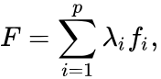
где:

F — аддитивный критерий;
— весовой коэффициент;
f_{i} — частный критерий;
p — число частных критериев.

Алгоритмы трассировки
Известные алгоритмы трассировки печатных плат можно условно разбить на три большие группы:

- волновые алгоритмы, основанные на идеях Ли и разработанные Ю. Л. Зиманом и Г. Г. Рябовым. Получили широкое распространение в существующих САПР, поскольку позволяют легко учитывать технологическую специфику печатного монтажа со своей совокупностью конструктивных ограничений. Гарантируют построение трассы, если путь для неё существует;
- ортогональные алгоритмы, обладающие большим быстродействием, чем алгоритмы первой группы. Для реализации на ЭВМ требуют в 75-100 раз меньше вычислений по сравнению с волновыми алгоритмами. Применяются при проектировании печатных плат со сквозными металлизированными отверстиями. Недостатки этой группы алгоритмов связаны с получением большого числа переходов со слоя на слой, отсутствием 100%-ой гарантии проведения трасс, большим числом параллельно идущих проводников;
- алгоритмы эвристического типа. Частично основаны на эвристическом приёме поиска пути в лабиринте, при котором каждое соединение проводится по кратчайшему пути, обходя встречающиеся на пути препятствия.

Sprint-Layout
Простой, но в тоже время очень эффективный программный пакет для проектировки и ручной разводки печатных плат малой и средней сложности. Программа очень популярна среди Российских радиолюбителей.
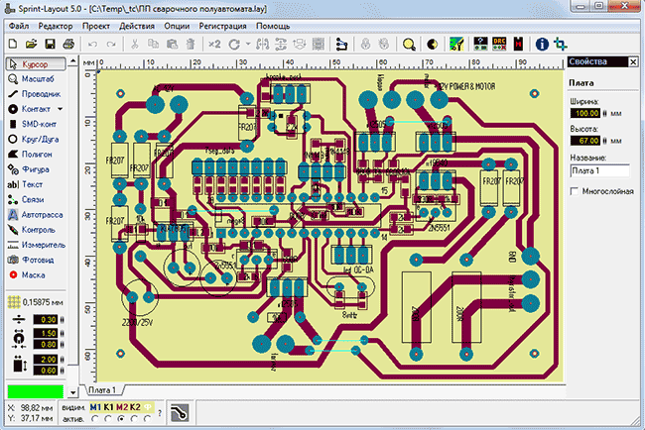
Основным достоинством Sprint-Layout является интуитивно понятный интерфейс, включающий в себя лишь самые необходимые инструменты для подготовки печатных плат размером 300 на 300 мм. Программа позволяет работать с двумя слоями (проводников и маркировки) для каждой стороны платы. Дополнительные возможности – слой паяльной маски, металлизация, SMD-маска. Встроенный трассировщик только помогает разводить проводники, и не является автоматическим. В пополняемой библиотеке содержатся наиболее распространенные электронные компоненты. В Sprint-Layout реализована возможность экспортировать результаты работы в популярные форматы Excellon и Gerber, а также создать файл HPGL для отделки печатной платы на программно-управляемом фрезерном станке. Пакет широко применяется для изготовления плат ЛУТ способом.
Программа вряд ли подойдет профессионалам, поскольку ее возможности ограничены небольшими платами с невысокой плотностью элементов. Но, благодаря логичной и понятной структуре, Sprint-Layout очень проста в освоении и рекомендуется начинающим проектировщикам, не желающим тратить свое время на изучение более сложных программ.
Язык программы немецкий или английский. Отечественными энтузиастами был создан полностью работоспособный русифицированный вариант программы, получивший в сети наименование Sprint-Layout 6 (но не имеющая какое-либо отношение к официальной 6-ой версии, выпущенной в 2013 году). Интерфейс был изменен для большего удобства, добавлено большое количество электронных компонентов и сохранена совместимость со всеми оригинальными версиями Sprint-Layout до 5-ой версии.

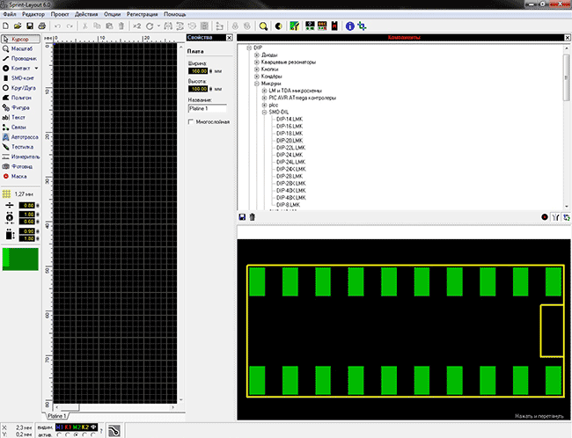
Программа стабильно работает в 32- или 64-разрядных операционных системах Windows 98 / ME / NT / 2000 / XP / Vista / Win 7 / Win 8
Распространение программы: Shareware (платная), цена - 40 евро
Официальный сайт Sprint-Layout: http://www.abacom-online.de/uk/html/sprint-layout.html
Форматы файлов Sprint-Layout: LAY, LAY6, экспорт в Gerber или Excellon
Плюсы: простота освоения, удобный интерфейс.
Минусы: отсутствие полноценных библиотек компонентов, отсутствие автоматического трассировщика.
Применяется или радиолюбителями, не желающими тратить силы на освоение сложных EDA, или профессионалами для выполнения небольших проектов (т.к. трассировка изначально предполагается ручная).

KiCAD
Система автоматизированного сквозного проектирования, позволяющая создавать профессиональные электрические схемы, разрабатывать для них печатные платы и подготавливать выходные данные для производства.
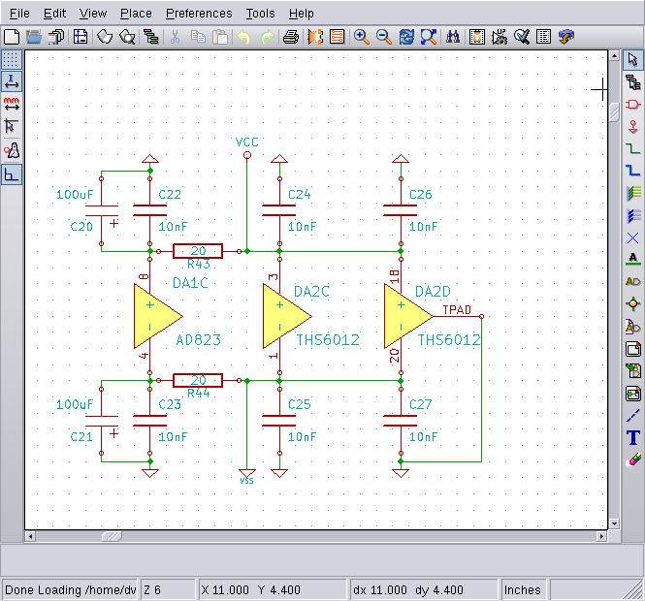
Программа KiCad написана на языке С++. В ее состав входят следующие:
1. основные приложения:
• менеджер проектов kicad, позволяющий создавать и настраивать параметры новых работ;
• редактор электрических схем eeschema для рисования и компонирования схем, включающий редактор символов;
• редактор печатных плат pcbnew, формирующий схему электрических цепей и включающий в себя редактор посадочных мест,
2. дополнительные утилиты:
• просмотрщик файлов формата Gerber – gerbview;
• программа для определения посадочных мест в соответствии с компонентами на схеме – cvpcb;
• редактор просмотра отчётов wyoeditor.
Кроме того KiCad включает в себя множество библиотек электронных компонентов для которых есть выполненные в программе Wings3D трехмерные модели.
Редактор eeschema позволяет создавать многолистовые иерархические схемы и проводить их проверку на соответствие электрическим правилам. В нем же создаются перечни элементов в виде таблицы и netlist-список для моделирования схемы в редакторе печатных плат. Дополнительная опция позволяет сохранить netlist в популярном формате Spice и провести симуляцию схемы в стороннем приложении.
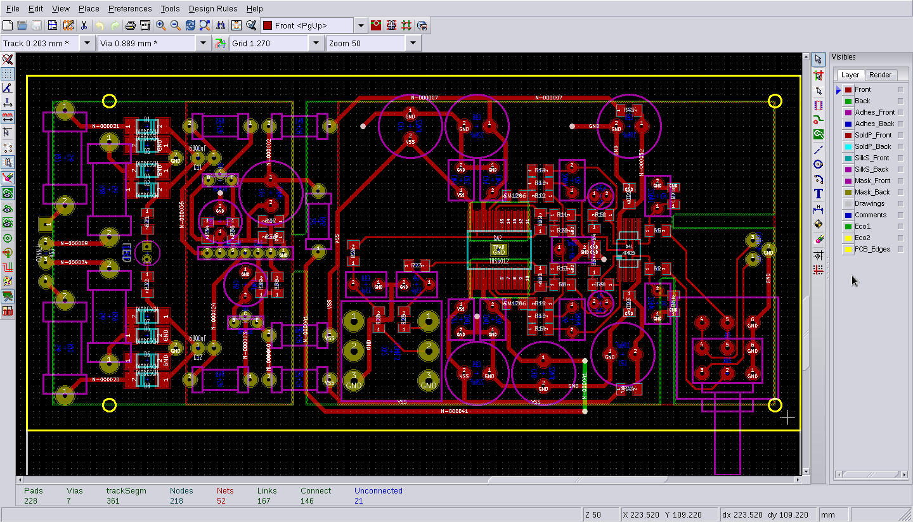
Pcbnew работает с платами, содержащими 16 медных и 12 технических слоев, внутренние слои металлизации, термальные контактные площадки, слепые, сквозные и внутренние переходные и микро-переходные отверстия, СВЧ-структуру. Существует возможность использовать внешние трассировщики, например FreeRouter и TopoR, присутствует калькулятор печатных плат и опция автоматического и ручного размещения компонентов. В конце работы генерируются технологические файлы на изготовление (для фотоплоттеров и сверлильных станков), а также предлагается послойная распечатка в форматах HPGL, PostScript, DXF, PDF и SVG с рамкой формата или без нее. KiCAD создает списки компонентов для заказа, а также логотип разработчика на плате, может экспортировать чертежи в форматах DXF и PDF.
Размер схемы или платы в KiCad не ограничен, на любом этапе работы можно вернуться назад, внести изменения, а потом легко перенести их дальше. Опция 3D Viewer позволяет на базе OpenGL построить объемное изображение печатной платы. Качество рендеринга, конечно же, ниже, чем у платных аналогов, но вполне достаточно для визуальной оценки. К сожалению, основные форматы трехмерных моделей компонентов, представляемые производителями, *.iges и *.step – программа не поддерживает.
К недостаткам системы проектирования стоит отнести неудобный и не интуитивный интерфейс. Программу сложно освоить без чтения соответствующей документации.
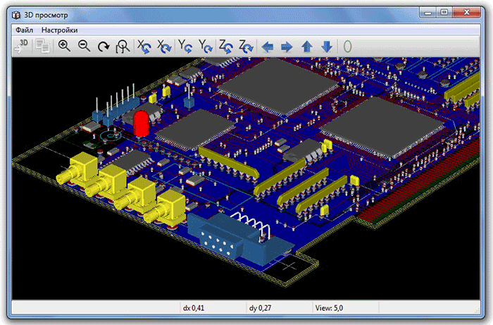
Автором данного софта является француз Жан-Пьер Шарра, разработавший его в 1992 году. Жан-Пьер работает исследователем в лаборатории изображений и сигналов, а также преподает электронику и обработку изображений в технологическом институте в городе Сен-Мартен-д\'Эр (Гренобль, Франция).
Основное достоинство среды KiCad, помимо полнофункциональности – это свободная лицензия и открытые для изменений коды, форматы данных, библиотек, схем, проектов печатных плат.
К программе регулярно выходят обновления. Для системы Windows предлагается сборка в виде установочного EXE-файла или в виде ZIP-архива. Для инсталляции программы необходимо запустить EXE-файл или разархивировать архив в папку C:\\Program Files\KiCad.
Данная система проектирования поддерживает английский, португальский, испанский, чешский, польский, французский, немецкий, русский и многие другие языки. Стараниями многих добровольцев в настоящее время приложение полностью адаптировано к ГОСТ.
KiCad является кросс-платформенным программным средством и работает на операционных системах FreeBSD, Linux, MS Windows, Apple Mac OS X и Solaris.
Распространение программы: бесплатная, открытый исходный код

Российский пакет TopoR
Высокопроизводительный автоматический трассировщик и редактор топологий печатных плат.
Благодаря собственным уникальным алгоритмам ПО Topological Router (или TopoR) выдает поразительные результаты по уменьшению длин проводников и занимаемой ими площади на платах, а также численности межслойных переходов при автотрассировке.
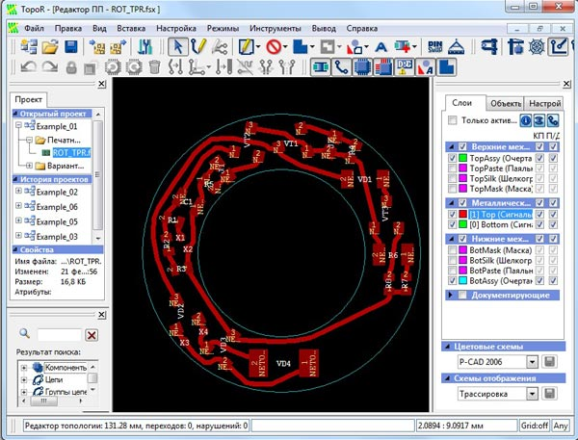
С помощью механизма распределённых вычислений одновременно просчитывается множество альтернативных вариантов, позволяя повысить скорость работы. Топологическая трассировка выполняется в любых направлениях и осуществляется без изломов, дугами. Отсутствие стержневых направлений уменьшает перекрестные электромагнитные помехи. Трассировщик позволяет задавать для каждой цепи минимально допустимый и желательный зазоры, при этом программа автоматически меняет ширину проводника при его проходе через узкие места или приближениям к контактам с меньшими диаметрами. Автоматически обнаруживаются и ликвидируются «клинчи» трасс. Редактор самостоятельно вычисляет геометрическую форму проводников по топологическим путям, перемещает компоненты на уже разведённой плате без потерь результатов разводки. При работе с однослойными печатными платами TopoR отыскивает вариант однослойной укладки или предлагает версию с минимальным количеством перемычек.
В данном САПР также имеется функция автоматического размещения компонентов, работающая как для всех элементов на плате, так и для выбранных в отдельном окне. Проводники любого слоя на уже оттрассированной плате можно превратить в полигоны, расширив их до максимальных размеров. Разводка подобного, полигонального, типа помогает при разработке силовых устройств. Помимо этого программа выполняет качественную трассировку современных BGA-компонентов и дифференциальных пар. Имеются функции задания ограничения задержек в цепи (включая дифференциальные пары) и механизмы для выравнивания задержек в цепях одной группы или между группами (в ручном или в автоматическом режимах).
TopoR отлично взаимодействует с другими САПР, среди которых PCAD 2000-2006, Altium Designer, DipTrace, Proteus ARES, Eagle, KiСad и другие менее известными. Система поддерживает следующие форматы: PADS ASCII PCB, PCAD ASCII PCB, DSN/SES и HKP. Результаты работ могут быть представлены в форматах Gerber, DXF и Drill.
Из недостатков ПО TopoR стоит отметить отсутствие собственных редакторов схем и библиотек, что предполагает использование сторонних САПР для подготовки печатных плат. И хотя работы по превращению софта в систему сквозного проектирования уже ведутся, в настоящий момент программа не имеет возможности менять списки цепей и править корпуса компонентов. Кроме того необходимы сторонние инструменты для анализа перекрестных помех.
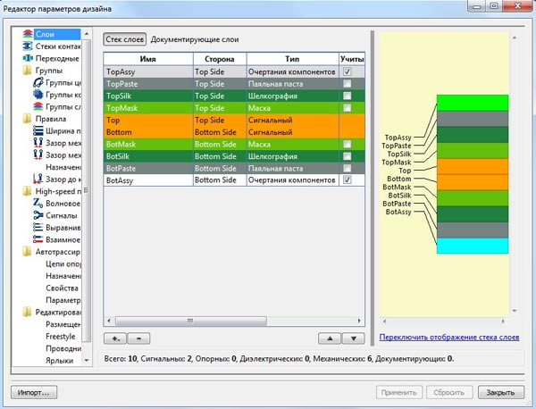
Программа TopoR была разработана специалистами московской компании «Эремекс». Первая версия трассировщика увидела свет в 2001 году. Сегодня TopoR используется на крупнейших предприятиях и учебных заведениях России и стран СНГ. Преимущества софта успели оценить и за рубежом, продукт применяют в Индии, Китае, США, странах Западной Европы. Компания «Эремекс» не останавливается на достигнутом, в 2011 году был разработан уникальный пакет проектирования и симулирования электронных схем под названием SimOne, эффективно использующий в своей работе весь потенциал современных компьютеров, например, многоядерность и вычисления на GPU.
Основная лицензия программы поддерживает платы с максимальным количеством сигнальных слоев – 32 штуки. Наряду с ней предлагается широкий ряд лимитированных лицензий, отличающихся между собой количеством сигнальных слоев (от 2 до 16) и контактов (1000 или 2000). Есть бесплатная демо-версию программы TopoR. В нее входит ряд примеров и руководство пользователя.
Интерфейс, справка, руководство пользователя программного обеспечения TopoR представлены на русском языке.
САПР предназначена для установки на ОС Microsoft Windows 2000, XP, Vista и 7. Кроме этого Lite-версия может работать под Wine, а в ближайшем будущем будет добавлена полноценная поддержка Linux. Минимальные аппаратные требования программы: PC-совместимый компьютер, процессор класса Pentium III, не менее 256 МB оперативной памяти, 100 МB на жёстком диске.
Распространение программы: платная, есть бесплатная версия с ограничениями
Официальный сайт TopoR: http://www.eremex.ru

Eagle
Eagle (Easily Applicable Graphical Layout Editor) - программый комплекс для черчения электрических схем и трассировки печатных плат электронных приборов.
Программный пакет Eagle состоит из трех основных компонентов:
1. Schematic Module, предназначен для рисования электронных схем с помощью стандартных элементов.
2. Layout Editor, позволяющий разработать чертеж печатной платы собственными силами.
3. Autorouter, предназначенный для трассировки печатной платы без участия пользователя.
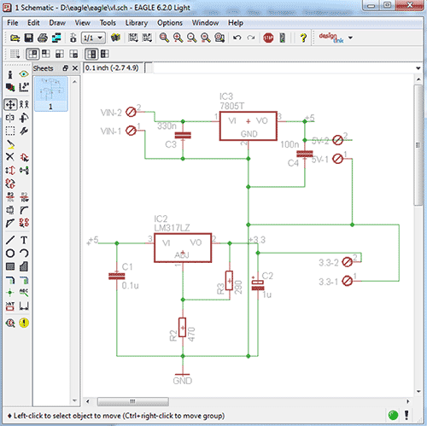
Существует возможность воспользоваться сторонним трассировщиком, экспортируя плату в любой популярный формат. Все переходы между модулями происходят внутри самой программы. Eagle имеет обширную библиотеку стандартных электронных компонентов с их кратким описанием, удобный редактор элементной базы и логические модули, проверяющие подключение и расположение компонентов на плате. Из преимуществ Eagle над аналогичными программами специалисты отмечают возможность отката событий на любое количество шагов назад, отсутствие проблем при работе на старых компьютерах, мощный скриптовый язык, наличие драйверов для вывода результата на плоттер или принтер. Возможность экспорта результата работы в рендерер POV-Ray позволяет формировать трехмерные модели плат.
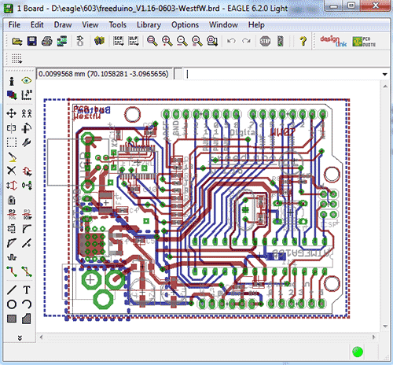
Существуют платные (professional, standard) и бесплатная (light) версии программы. В light-версии уменьшен размер полезной площади платы (10 на 8 см), доступны всего два проводящих слоя и один лист в редакторе схем на проект. Для большинства радиолюбительских работ этого более чем достаточно. Бесплатная версия позволяет скачивать, открывать и распечатывать чертежи, выходящие за рамки трех ограничений.
Интерфейс программы полностью англоязычный. В интернете встречаются неофициальные русификаторы от сторонних разработчиков, но они не гарантируют полноту перевода и работоспособность программы после установки.
На настоящий момент Eagle поддерживает Windows 2000 / XP / Vista / 7. Существуют версии для Linux, Unix и Mac OS.
Распространение программы: Freeware (бесплатная с ограничениями) и Shareware (платная), цена - от 69$
Официальный сайт Eagle: http://www.cadsoftusa.com
Форматы файлов Eagle: SCH, BRD

Пакет P-CAD
Мощная система автоматизированного проектирования печатных плат радиоэлектронных и вычислительных устройств.
Программа способна выполнить весь цикл разработки печатных плат, интерактивное размещение элементов и автотрассировку проводников, поиск ошибок на любой стадии проекта, подготовку документации, проверку целостности всех сигналов, анализ перекрестных искажений. Удобная справочная система и пользовательский интерфейс снижают "порог вхождения" для новичков.
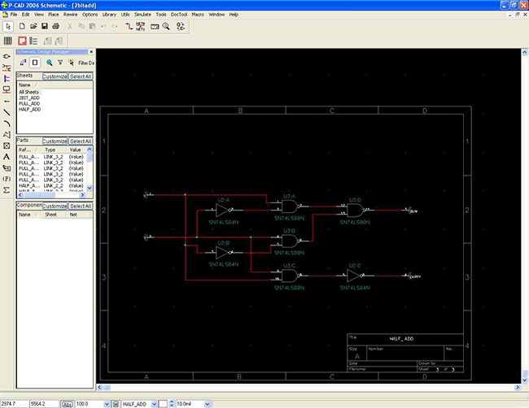
P-CAD состоит из двух автономных модулей – Schematic (редактор электрических схем) и PCB (редактор печатных плат). Проекты схем могут содержать до 999 листов, а проекты плат – до 999 слоев размером 60х60 дюймов. Существуют возможности интерактивной разводки дифференциальных пар для минимизации электромагнитных помех, мультимаршрутная трассировка по заданным параметрам, ортогональное перетаскивание проводников. Кроме основных подпрограмм P-CAD имеет вспомогательные: Library Executive (менеджер библиотек), Symbol Editor (редактор символов элементов), Pattern Editor (редактор посадочных мест, корпусов элементов) и некоторые другие. Библиотеки P-CAD хранят более 27 тысяч элементов, сертифицированных по стандарту ISO 9001. Полностью поддерживаются форматы Gerber и ODB++.
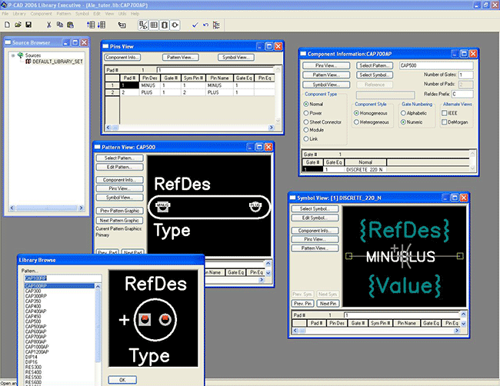
В числе последних улучшений P-CAD – добавление мощного трассировщика Situs из среды проектирования Altium Designer, пакета CAMtastic для подготовки печатной платы к производству и пакетов аналогового и цифрового моделирования nVisage и Xspice.
В 1996 году компания ACCEL Technologies представила публике первую версию P-CAD под названием ACCEL EDA. Продукт приобрел популярность среди проектировщиков цифровых устройств. 17 января 2000 года ACCEL Technologies была поглощена ведущим разработчиком САПР Protel International. В марте 2000 года ACCEL EDA сменила название на P-CAD. На сегодняшний день она является самой знаменитой в России средой проектирования. В Интернете существует масса информации об этой программе.
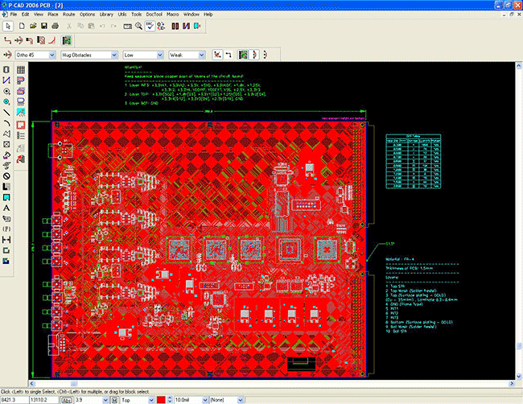
Система автоматизированного проектирования использует англоязычный интерфейс. Проверенных или официальных русификаторов нет. Использование шрифтов True Type позволяет делать надписи на русском языке.
Летом 2006 года владелец программы австралийская компания Altium официально заявила, что прекращает развитие P-CAD. Разработчикам было предложено перейти на Altium Designer – более мощный продукт компании. Весной 2008 года компания объявила о прекращении фирменной (англоязычной) технической поддержки. После 30 июня 2008 года легально приобрести P-CAD нельзя.
Последней официальной версией стала P-CAD 2006 SP2 вышедшая в 2006 году.
P-CAD 2006 полностью работоспособен только в операционных системах Windows XP, Windows 2000, Windows 98, Windows 95, Windows NT.
Официальный сайт P-CAD: http://www.altium.com

Altium Designer
Система автоматизированного проектирования от разработчиков легендарного P-CAD, предоставляющая широчайшие возможности по созданию электронных устройств. Программа в большей степени рассчитана на профессионалов, чем на радиолюбителей.
Состав программного пакета Altium Designer включает весь необходимый набор инструментов для создания, редактирования и правки работ на основе электрических и программируемых интегральных схем. Редактор схем позволяет работать с проектами любого размера и сложности, преобразовывая их в простейшие подблоки. Цифро-аналоговое моделирование учитывает почти все реальные параметры и предоставляет в распоряжение конструктора огромное количество различных анализов, включая анализы переходных процессов, частотный, шумов, передаточных функций, Фурье, методом Monte-Carlo, с изменением значений температуры. На схемотехническом уровне проверяются и устраняются различные импедансы и перекрестные отражения. Редактор печатных плат программы содержит уникальные средства для автоматического (программы Statistical Placer, Cluster Placer) и интерактивного размещения компонентов. Топологический трассировщик Situs использует полностью настраиваемый алгоритм для решения задач разводки печатных плат с большой плотностью установки элементов. Он может работать по неортогональным направлениям и с самостоятельным выбором слоев. Постоянно обновляемые библиотеки программы хранят более 90 тысяч компонентов. Многие из них имеют модели посадочных мест, IBIS и SPICE-модели, а также 3D-модели. Каждую из них можно создать в программе самостоятельно с минимальными затратами времени путем последовательного ввода сведений о компоненте.
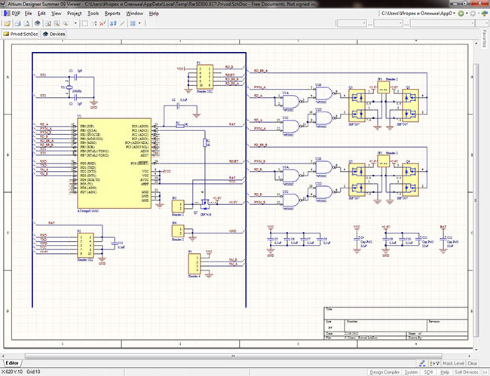
Благодаря поддержке DirectX произошло перераспределение нагрузки между процессором и видеокартой, что значительно ускорило работу с полигонами и многослойными платами. Существует возможность разработки печатной платы в трёхмерном виде с импортом/экспортом данных в механические САПР (SolidEdge, SolidWorks, AutoCAD, ProEngineer). Altium Designer поддерживает практически все существующие форматы выходных файлов: DXF, Gerber, NC Drill, ODB++, VHDL, IPC-D-356 и многие другие. Встроенный мастер импорта проектов преобразовывает библиотеки, схемы и платы из систем OrCAD, PCAD, Allegro PCB, PADs, DxDesigner в работы Altium Designer независимо от кодировки (бинарной или ASCII). Отличительной особенностью среды проектирования является сквозная целостность разработки на разных этапах проектирования. Другими словами изменения, внесённые на любом уровне разработки, будут отражены на всех стадиях проекта.
Программа была создана австралийской компанией Altium, которая в 2008 году сообщила о завершении работ над P-CAD и предложила использовать вместо нее программу Protel, разрабатываемую с 2000 года. В 2006 году Protel был переименован в Altium Designer. Несмотря на то, что центральный офис компании расположен в Сиднее, она имеет филиалы в 22 странах.
Интерфейс среды проектирования прост и понятен, любую команду можно выполнить через многие меню и один из вариантов всегда можно найти через "Help". В Интернете присутствует огромное количество книг и методических указаний на русском языке по Altium Designer.
В интернете есть неофициальные русификаторы для Altium Designer, однако как правило на старые версии программы, или с не полным переводом.
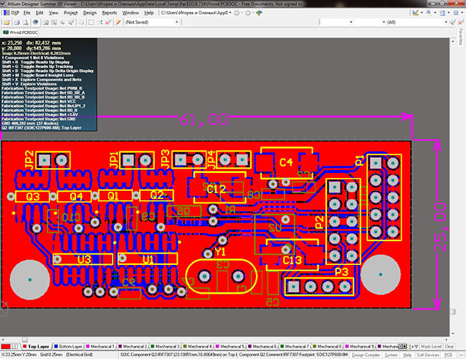
Altium Designer предназначен для работы под управлением 32- или 64-разрядных операционных систем Windows 2000 / XP / Vista / 7 / 8.
Распространение программы: Shareware (платная) от 49$ в месяц
Официальный сайт Altium Designer: http://www.altium.com/
Форматы файлов Altium Designer: PCB, PRJPCB, PCBDOC, SCHDOC, DDB

Mentor Graphics PADS
Единый инструмент проектирования печатных плат, включающий все необходимое для создания схемы, размещения компонентов, трассировки, моделирования, проверки электромагнитной совместимости, целостности сигналов, наводок и окончательной подготовки к производству.
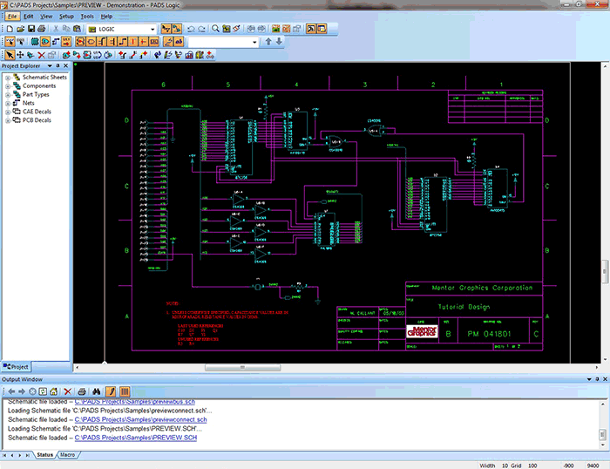
Основным преимуществом профессионального пакета для проектирования печатных плат Mentor Graphics PADS является сравнительная простота использования, позволяющая приступить к работе сразу же после минимального обучения. Высокая эффективность разработки сложных плат сочетается с небольшими временными и трудовыми затратами, а средства анализа обеспечивают корректный результат. Работу над проектом в PADS можно условно разделить на четыре этапа, за каждый из которых отвечают определенные программы.
1. Для создания принципиальных схем устройств предлагаются утилиты PADS Logic (для одиночных пользователей) и DxDesigner (для рабочих групп). Схемотехнические редакторы включают средства анализа и моделирования, управления библиотекой элементов, выпуска документации, генерации отчетов, контроля соблюдения правил проектирования. Программа I/O Designer на базе DxDesigner осуществляет интеграцию с маршрутом проектирования FPGA.
2. Анализ и верификацию проектируемых систем можно выполнить в трех симуляторах.
A. DxAnalog занимается моделированием аналоговых и смешанных схем. В работе используются методы: Монте-Карло, быстрого преобразования Фурье, оптимизации схем, «наихудшего варианта», экстремального значения, а также многие другие.
B. Fusion/ViewSim выполняет цифровое моделирование на вентильном уровне с использованием временного анализатора.
C. HyperLynx осуществляет проверки целостности сигналов и наводок с выдачей советов по взаимному расположению компонентов. Помимо прочего возможен анализ скин-эффекта, потерь в диэлектрике и перекрестной электромагнитной наводки между корпусами интегральных схем, соединенных высокоскоростными шинами.
3. Этап проектирования печатных плат представлен в виде ряда уникальных утилит.
A. PADS Layout представляет собой масштабируемую среду для редактирования топологий, размещения компонентов и трассировки, а также подготовки файлов для производства. Возможна трансляция из баз данных P-CAD, OrCAD, CADSTAR и Protel, поддержка плат любой формы.
B. PADS AutoRouter предназначен для интерактивной трассировки под произвольными углами.
C. PADS AutoRouter HSD дополняет предыдущую программу возможностью разводки высокоскоростных цепей. Искусственно увеличивает длины трасс, применяя вставки типа «аккордеон».
4. Для просмотра и изменения технологических файлов предусмотрен редактор GerbTool Fabricator.
PADS поддерживает ввод или вывод в форматах Gerber 274X и 274D; FIRE9000 (для фотоплоттера); Barco DPF; HPGL; Excellon и Sieb & Meyer (для сверления и фрезерования); DXF; PostScript; Bitmap Out; IPC-D-350 и многих других. Программа выдает отчеты (Drill, Mill, Apertures), сообщает о нарушениях технологических правил и изменениях в документации, проводит образмеривание (например, чертежей или плат), рисует шаблоны для сверления.
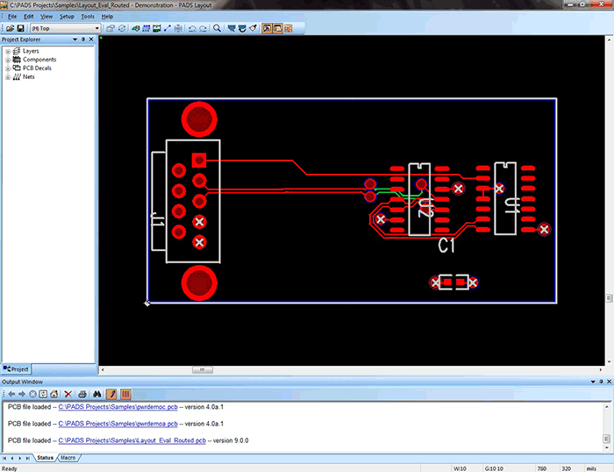
Система Mentor Graphics PADS ориентирована на использование небольшими компаниями, группами, а также отдельными разработчиками. PADS доступен в трех вариантах, призванных удовлетворить любые потребности пользователей: PADS ES Suite (разработка законченных устройств), PADS LS Suite (для быстрого создания типовых плат) и PADS DS Suite (ориентирован на инженеров-электриков). Цена на них, включая поддержку, составляет около 300, 200 и 100 тысяч рублей соответственно.
Рассматриваемая программа была разработана международной корпорацией Mentor Graphics, основанной в 1981 году в США. Расцвет Mentor Graphics пришелся на 2004 год, когда она удерживала третью строчку в списке крупнейших EDA-компаний.
Сегодня Mentor Graphics ориентируется на современные среды проектирования под Windows, развивая линейки своих продуктов – Board Station, Expedition Enterprise и PADS. Штаб-квартира находится в Вильсонвилле (штат Орегон), штат работников превышает 4000 человек, а чистая прибыль составляет больше 30 миллионов долларов в год.
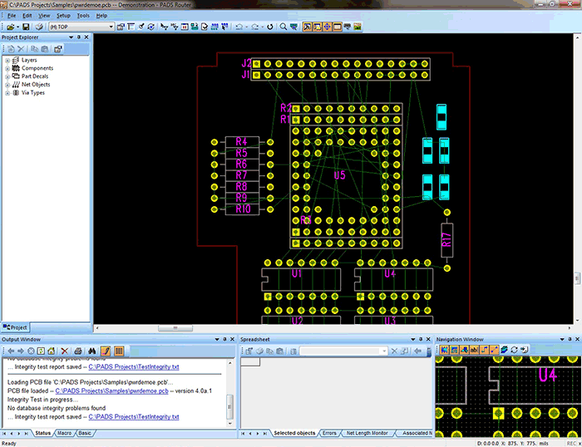
Пакет создан для работы в 32-или 64-разрядной операционной среде Windows 7, Windows 10. Минимальный объем оперативной памяти – 1 ГБ, после установки программа занимает 3 ГБ.
Распространение программы: Shareware (платная от 100 тыс. руб), есть trial-версия с 30 дневным ограничением
Официальный сайт Mentor Graphics PADS: http://www.mentor.com

NI Ultiboard
Популярный программный комплекс для разработки и подготовки к производству печатных плат.
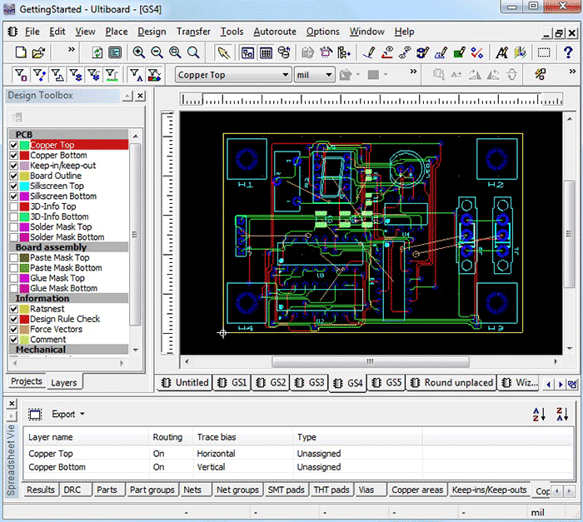
NI Ultiboard включает в себя широчайший набор инструментов, позволяющих успешно реализовывать самые сложные проекты по конструированию современных печатных плат. Основные задачи данной среды проектирования заключаются в создании формы платы, размещении компонентов, определении рабочих слоев и эффективной разводки дорожек. Софт имеет интуитивно понятный и удобный интерфейс, рабочие панели настраиваются по желанию пользователя, а вся важная и полезная информация отображается в строке состояния. Также имеется справочная поддержка и информационный курсор.
Программа NI Ultiboard позволяет определять число слоев печатной платы, выбирать их толщину и назначение (основные, конструктивные, информационные и механические). Присутствуют инструменты для создания всех основных элементов, таких как: линии, дорожки, дуги, кривые Безье, окружности, эллипсы, сектора, многоугольники, медные области, отверстия, мостиковые соединения, контактные ножки и т.д. Имеются широкие возможности редактирования компонентов печатной платы и выравнивания их относительно друг друга. Трассировка осуществляется четырьмя разными способами, имеются развитые функции контроля ошибок. Опция предварительной визуализации отображает 3D-модель разрабатываемой платы. Информацию о трехмерной модели можно экспортировать в другие механические пакеты САПР (форматы 3D DXF и 3D IGES).
Среди прочих функций стоит отметить: мастер создания плат и новых компонентов (библиотеки пополняемы), создание токопроводящих областей, разделение области металлизации, добавление каплевидных соединений, размещение текстовых надписей, индикатор плотности, использующий цветовое отображение насыщенности области корпусами и выводами компонентов, инструмент размещения деталей, позволяющий с высокой точностью монтировать компоненты в плотно забитых местах. Кроме того приложение NI Ultiboard содержит мощную подпрограмму, позволяющую создавать лицевые панели, корпуса и другие механические детали с автовыравниванием и размещением соединений относительно печатных плат.
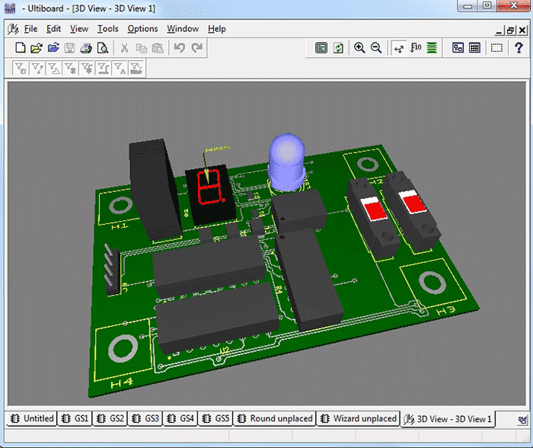
Программа экспортирует разрабатываемые проекты в стандартные форматы DXF, Gerber, NC drill, SVG и IPC-D-356A Netlist. Также возможен вывод результатов на печать и создание текстовых файлов, содержащих статистику, расстановку компонентов, спецификации и отчеты (по медной поверхности, по контрольным точкам и по слоям) в форматах TXT, HTML или CSV. NI Ultiboard тесно интегрирована с программами для рисования электронных схем Multicap и NI Multisim.
Программный пакет NI Ultiboard является платным. Ссылка на скачивание доступна после заполнения представленной регистрационной формы. В ознакомительной версии софта отсутствует возможность печатать схемы и экспортировать результаты работ. Стоимость одного лицензионного ключа NI Ultiboard составляет от 675 долларов (вариант «Education Single Seat») до 3815 долларов (версия «Power Pro»). Дистрибутив приложения включает в себя полный комплект документации.
Программное обеспечение NI Ultiboard было разработано компанией Electronics Workbench, которая ныне является дочерним предприятием National Instruments Corporation (США, штат Техас, город Остин). NI является одной из ведущих компаний в области разработки и изготовления программного и аппаратного обеспечения для систем диагностики, автоматизации измерений, моделирования и управления в широком спектре приложений.
Данная среда разработки имеет англоязычный интерфейс. В Сети широко распространены неофициальные русификаторы для различных версий программы.
Рабочая платформа пакета NI Ultiboard – ОС Microsoft Windows. Приложение поддерживает 32-битные Windows Server 2003 R2 и Windows XP, 32- и 64-битные Windows Vista, 7, 8.
Распространение программы: платная от 675$.
Официальный сайт NI Ultiboard: http://www.ni.com/ultiboard/

CAM350
Набор инструментов для автоматизированной подготовки печатных плат к производству.
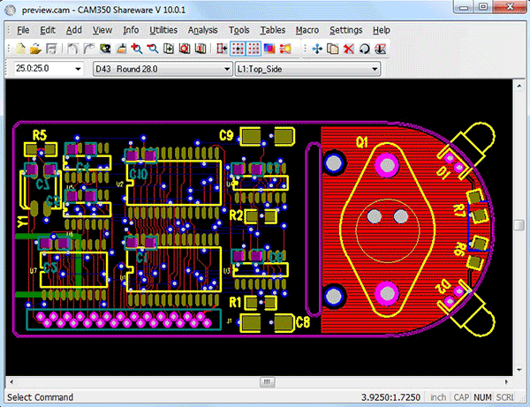
Программная среда CAM350 способна выявлять и ликвидировать допущенные неточности и ошибки проектирования, а кроме того оптимизировать конструкции печатных плат путем выбора приоритетного критерия – минимизации производственных затрат, увеличения выхода годных изделий, возможностей предприятия-изготовителя. Графический интерфейс приложения, базирующийся на стандартных функциях ОС Microsoft Windows, выполнен в стиле MS Office и поддерживает пользовательские настройки панелей инструментов и меню команд, просмотр топологии и масштабирование.
Система САМ350 включает в себя множество функциональных блоков, из которых стоит выделить:
модуль Information, собирающий всю статистическую информацию о проекте. Здесь же присутствует функция измерения геометрических параметров с помощью виртуальной линейки;
модуль Modification, предназначенный для создания и изменения любых элементов проекта;
блок Optimization, преобразующий элементы проекта с целью наилучшего структурирования программных данных и минимизации объема файла.
модули Design Rule Check и Streams DFF/DRC, осуществляющие анализ на соответствие основным правилам проектирования и производственным возможностям. Поддерживается возможность оперативного исправления выявленных ошибок и система формирования отчетной документации. Модули включают в себя свыше 50 типов правил, среди которых: контроль зазоров между разными типами геометрических объектов, контроль толщины трасс, проверка соответствия исходной схемы и данных о топологии платы, проверка правильности геометрии термических барьеров и формирования контактных площадок. Имеются инструменты расчета площади областей разных типов, сравнения геометрии слоев, построения гистограмм, сбора статистики и многие другие, тестирующие готовность платы к изготовлению;
блоки Panel Editor и Fast Array Module, представляющие функции панелизации и позволяющие в сжатые сроки разработать варианты размещения заготовок;
блок Macro Debugger – инструмент для написания и отладки макросов на языке Quick Basic;
- модули Export/Import обеспечивают работу CAM350 с разными модификациями формата Gerber, с графическими форматами HGPL, HGPL/2, DXF, с форматом ODB++, со стандартами, описывающими списки цепей IPC-D-356а и IPC-D-356, а также взаимодействие с базами данных систем Allegro, P-CAD 2004, Accel EDA, PADS, TangoPRO, GenCAD, Visula CADIF и других САПР. Поддерживается экспорт файлов в специфичные форматы оборудования для сверления и фрезерования – Sieb&Meyer и Excellon.
В программе CAM350 имеются и более специализированные инструменты – NC Editor и Advanced NC Editor (редакторы сверловки), Bed of Nails Editor и Flying Probe Editor (редакторы файлов электроконтроля) и некоторые другие. Настройки анализа проекта, выработанные для определенной технологии производства, можно сохранять. Кроме того возможно назначение определенных видов анализа отдельным областям топологии или слоям.
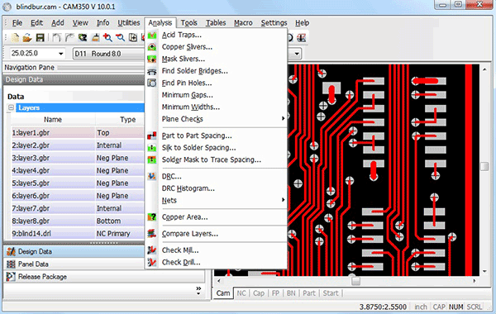
ПО CAM350 было разработано сотрудниками компании DownStream Technologies (США, штат Массачусетс, город Мальборо). Данная организация является известным производителем программных продуктов для технологической подготовки ПП к производству. DownStream Technologies принадлежат права на программы DFMStream, CAMvu и BluePrint-PCB (интегрированной в настоящее время в CAM350).
Программное обеспечение CAM350 является платным. На выбор предоставляется пять вариантов данного продукта (от CAM350-50 до CAM350-815), имеющих одно и то же назначение, но разные функциональные возможности. Скачать ознакомительную версию CAM-системы можно со страницы ниже. Перед этим необходимо заполнить подробную регистрационную форму.
На сайте присутствуют видеоролики, демонстрирующие возможности приложения, а сам дистрибутив CAM350 содержит исчерпывающую информацию по работе с программой.
Интерфейс программного пакета CAM350 представлен на английском языке, русификатора к нему нет.
Данный софт работает под управлением операционных систем семейства Microsoft Windows (XP, Vista, 7, 8).
Распространение программы: платная. Есть демоверсия.
Официальный сайт CAM350: http://www.downstreamtech.com
Скачать CAM350
Обсуждение программы на форуме

Модуль 2.

Технологическая подготовка печатных плат к производству

Обзор современных программ для подготовки печатных плат к производству
CAM (Computer Aided Manufacturing) – прикладное программное обеспечение, применяемое непосредственно для производства. Например, это может быть программное обеспечение для создания управляющих программ для оборудования по изготовлению фотошаблонов печатных плат (ПП) и для станков с ЧПУ.
В современных условиях разработка топологии ПП и ее подготовка к производству выполняются, как правило, разными специалистами –конструкторами и технологами. И если конструктор обычно стремится к максимальной плотности монтажа и к лучшей электромагнитной совместимости, то технолог вынужден учитывать возможности реального производства и проводить технологическую правку исходной топологии, как правило, несколько упрощая ее. Для подготовки ПП к производству технолог использует программы CAM для производства ПП.
Программами CAM для производства ПП могут пользоваться не только производители, но и разработчики ПП. Так, например, P-CAD генерирует не совсем корректные Gerber-файлы, которые нельзя сразу отправить на фотоплоттер, а нужно сначала открыть и пересохранить в одной из программ CAM для производства ПП.
Обобщенный процесс работы над проектом ПП с применением программ CAM для производства ПП:
1. Импортирование данных, полученных в системах проектирования ПП (P-Cad, Protel, OrCad, PowerPCB и т.д.). Для этого используются форматы:
- разновидности Gerber,
- HPGL,
- ODB++ и т.д.
2. Оптимизация и подготовка проекта с точки зрения технолога включает:
- DRC-проверка (поиск узких мест с точки зрения технолога);
- редактирование как на уровне отдельных проводников, участков металлизации и контактных площадок (КП), так и таблиц падстеков и апертур. Например, можно увеличить размеры проводников на подтрав, если этого не сделали конструкторы;
- поиск и коррекция перекрывающихся или нефункциональных элементов;
- каплевидное сглаживание стыков проводников с КП (teardrop);
- размещение изображения отдельных слоев на одном листе пленки и другие операции со слоями;
- вычисление суммарной площади металлизации;
- панелизация (размещение нескольких плат на заготовке);
- оконтуривание всех элементов в случае производства «сухим методом».
3. Генерация выходных файлов для фотоплоттеров и станков с ЧПУ.
Таким образом, эти программы помогают в решении следующих проблем:
- отделение на производстве работы технолога по производству фотошаблонов от работы проектировщика ПП;
- оптимизация проекта с точки зрения конкретного производства;
- уменьшение процента брака и ослабление технологических требований к проекту.
Отдельного внимания заслуживают возможности автоматизации (написания макросов).
Обычно технолог выполняет при работе над проектом однотипные операции. Кроме того, при оптимизировании проекта ПП технолог исходит из конкретных параметров собственного производства. А значит, при обработке проекта задает программе стандартные значения (например, технологических полей).
Даже начинающий программист невысокой квалификации способен в короткое время автоматизировать этот процесс. Работа технолога существенно упростится и ускорится.
В качестве примера можно привести случай импорта файлов, созданных в P-Cad в метрической системе, в программу Cam350.
При этом все размеры увеличиваются в 2,54 раза. Для исправления этой ситуации в Cam350 необходимо масштабировать каждый слой по отдельности, а также аппертуры. На выполнение этих действий обычно уходит 10 –15 минут, и высока вероятность ошибки при вводе коэффициента масштабирования.
В то же время существует несложный макрос, мгновенно выполняющий все эти действия путем выбора одного единственного пункта меню, который этот макрос добавляет к стандартным.
Рассмотрим шесть известных программ. Эти программы условно можно распределить на три группы по критериям функциональности и цены:

Уровень | Программа | Ориентировочная стоимость, тыс. долларов
Базовый | CamTastic | 1
Средний | Cam350, CamMaster, GerbTool | 3 ... 15
Высокий | Genesis 2000, UСam | ~40
Табл. 1. Классификация программ для производства ПП

Рассмотрим указанные программы подробнее.
CamTastic – самая недорогая программа. Кроме того, CamTastic бесплатно предоставляется в комплекте с некоторыми САПР (например, Protel).
Программа CamTastic обладает основными функциями CAM для производства ПП: она позволяет просматривать и дорабатывать изображения фотошаблонов перед их изготовлением, а также создавать файлы сверления отверстий (NC Drill). К достоинствам этой программы относится простой, удобный интерфейс. Основным недостатком является отсутствие возможности автоматизации (макросов). В целом CamTastic можно охарактеризовать как очень хороший продукт в своем ценовом классе. Его можно рекомендовать скорее проектировщикам ПП, нежели производителям.
Программы Cam350, СamMaster, GerbTool – это программы с примерно равными возможностями. Однако, необходимо отметить, что каждая из этих программ поставляется в широком наборе версий, сбалансированных по цене и функциональности.
Отдельного внимания заслуживает Cam350 – наиболее распространенная в России программа CAM для производства ПП. Не так давно эта программа принадлежала фирме Innoveda. В данный момент коллектив разработчиков основал свою компанию — Downstream Technologies. Отличительной характеристикой этой программы является возможность прямого импорта файлов из популярных систем разработки ПП (P-CAD, OrCAD, Protel, PowerPCB и т.д.), без необходимости генерировать Gerber-файлы в этих системах. Начиная с версии 6, возможность импорта из P-СAD в формате PDIF отключена.
Макросы реализованы на основе собственного языка, напоминающего BASIC. Начиная с версии 6, программа имеет отладчик. В целом возможности автоматизации можно оценить как хорошие.
CamMaster – эта программа является продуктом фирмы Lavenir. Lavenir производит фотоплоттеры, и первоначально программа была создана для оптимальной подготовки файлов именно для фотоплоттеров данной фирмы. В комплекте с фирменным фотоплоттером программа CamMaster предоставляется бесплатно, включая обучение. Программа обладает отличным интерфейсом автоматизации — собственным редактором-отладчиком. Язык полностью совместим с Visual Basic.
GerbTool – эта программа производства WISE Software Solutions входит в комплект OrCAD и вызывается из меню редактора ПП OrCAD Layout: Tools/GerbTool. GerbTool сочетает в себе возможности Cam350 и СamMaster, а также удобство интерфейса CamTastic. Из отличительных возможностей – импорт файлов в формате Cam350. Кроме того, GerbTool обладает привлекательной ценой – самая полная версия стоит около 3000 долл. В последнее время некоторые производители фотоплоттеров стали включать программу GerbTool в комплект бесплатно.
Cравнивая Cam350, CamMaster и GerbTool, можно отметить, что:
- Наибольшее распространение в нашей стране имеет Cam350.
- По функциональным возможностям эти программы практически совпадают. С точки зрения автоматизации CamMaster мощнее, но и возможностей Cam350 и GerbTool на практике достаточно.
- С точки зрения продуманности интерфейса, его легкости и понятности, GerbTool является наиболее ориентированным на пользователя. Очень близок к нему Cam350.
- По цене CamMaster и Cam350 сопоставимы, а GerbTool существенно дешевле.
При выборе программы CAM для производства можно рекомендовать Cam350, если технологи уже знакомы с этим продуктом. Если же перечисленные продукты неизвестны, но один из них поставляется с фотоплоттером, то стоит изучить и внедрить именно его, нет смысла закупать что-либо иное из этого класса.
Genesis 2000 – предлагает широкий набор средств, позволяющих динамически (в отдельных местах) изменять размеры проводников и КП. В отличие от программ среднего уровня, Genesis не только находит «узкие места», но и автоматически исправляет их. Это означает, что там, где есть свободное место, Genesis расширит проводники и уменьшит вероятность обрыва. В узких местах Genesis локально уменьшит ширину проводника и снизит вероятность КЗ.
Аналогично с КП: где есть место, Genesis увеличит их диаметр, а с той стороны, где места нет — обрежет. Genesis позволяет увеличивать размеры проводящего рисунка на подтрав с учетом изотропности этого процесса (в широких и узких местах, на острых углах и кислотных ловушках и т.д.). Нет необходимости реализовывать в виде макроса последовательность автоматически выполняемых проверок и исправлений с заранее заданными параметрами. Для этих целей уже есть удобный интерфейс CheckLists (списки проверок).
Возможности Genesis реализованы в виде большого набора отдельных модулей, которые так и называются: DFM (Design For Manufacturing – проектирование для производства). Покупатель имеет возможность приобрести именно тот набор модулей, который нужен ему на конкретном производстве.
U-Cam – мощная программа с широким спектром возможностей. Этот продукт также реализует автоматическое исправление узких мест путем сужения или перемещения проводников и срезания или уменьшения диаметра КП. Однако, список заявленных возможностей превосходит Genesis.
Как можно видеть, рассмотренные программы различаются и по цене, и по функциональности, и по продуманности интерфейса. При выборе конкретного пакета CAM необходимо учитывать и имеющееся оборудование, и подготовку сотрудников. Необходимо подчеркнуть, что существуют рассчеты, показывающие, что соотношение «цена/экономия» за счет уменьшения брака у систем высокого уровня существенно хуже (!), чем у систем среднего уровня.
В качестве вывода можно предложить три варианта внедрения современных CAM в производство в зависимости от потребностей.
- Использовать системы среднего уровня – Cam350 или GerbTool, которые обычно бесплатно поставляются в комплекте с фотоплоттером.
- При возникновении потребностей в возможностях систем высокого уровня потратить средства на разработку макросов к имеющимся программам, которые будут реализовывать возникшие потребности.
- И, наконец, при наличии нескольких рабочих мест Cam350 и больших объемах производства, когда будет очевидно, что возможностей программ среднего уровня не достаточно – рассмотреть вопрос о закупке рабочего места с Genesis.

Общие сведения о системе проектирования печатных плат CAM 350
Важным этапом проектирования печатных плат является подготовка уже разработанного проекта к производству. Под этим подразумевается генерация управляющих файлов для изготовления фотошаблонов, станков для сверления отверстий, оборудования для автоматического тестирования плат и расстановки компонентов. Как правило, все системы проектирования печатных плат имеют встроенные средства генерации таких файлов, тем не менее, имеется ряд задач, которые необходимо выполнять в специально предназначенных для этого продуктах называемых CAM-системами (Computer Aided Manufacturing).
Эти системы позволяют моделировать процесс производства, выявлять наиболее критичные его этапы и оптимизировать, поэтому являются не просто CAM, а скорее ERP-системами (управление производством). Они тесно взаимодействуют с системами проектирования печатных плат и позволяют проанализировать качество размещения компонентов на плате, а также трассировку.
Обобщенный процесс работы над проектом ПП с применением CAM программ:
- Импортирование данных, полученных в системах проектирования ПП
- Технологическая оптимизация и подготовка проекта
- Генерация файлов для технологического оборудования.
Одной из наиболее распространенных и мощных CAM-систем является программа CAM350 компании Downstream Technologies.
Исторически сложилось, что в России CAM350 пользуется большой популярностью. Поэтому большинство инженеров, занимающихся подготовкой файлов для производства печатных плат, используют именно CAM350. CAM350 остается мощным средством, позволяющим решать большинство задач: импорта различных CAD данных, редактирования, проверки, и экспорта данных. Особенностью CAM350 является простота интерфейса, позволяющая без труда обучаться его использованию.
Ранее облегченная версия этого продукта поставлялась с пакетом P-CAD 2000-200Х (ACCEL EDA), поэтому имела схожую с ней идеологию и позволяла загружать проект платы в виде файла PCB с сохранением информации об электрических связях.
Для работы с различными объектами платы САМ350 обеспечивает разделение редакторов на следующие группы:
CAM Editor – редактор, используемый для обработки ПП. Редактор CAM Editor является редактором по умолчанию. Это первичный инструмент редактирования; он используется для импорта и экспорта данных и содержит утилиты контроля DRC (Design Rule Checking – проверка правил проектирования), послойного редактирования и других процессов подготовки платы к производству.
CAP (Custom Aperture) Editor – предназначен для создания и редактирования апертур пользователя.
Flying Probe Editor – позволяет выполнить быструю проверку фотошаблона, а также позволяет получать общую информацию по размещению подвижных зондов и совмещению слоев;
Bed of Nails Editor – производит файлы, содержащие информацию, необходимую для контроля проводимости топологии односторонних или многослойных печатных плат;
Part Editor – предназначен для редактирования компонентов библиотек САМ350;
NC Editor – редактор механической обработки платы (сверление и фрезерование);
Panel Editor – редактор панели заготовок (размещение плат на заготовке, добавление панелей и т.д.).
Все редакторы могут быть вызваны из главной программы.

Загрузить файл печатной платы для редактирования можно с помощью команд, входящих в меню File.
Команды New, Open и Save позволяют создать, открыть и сохранить файл во внутреннем формате CAM350, имеющем расширение PCB.
Сохранение текущего проекта выполняется с помощью команд Save или Save As.
Команда Merge позволяет объединить несколько файлов печатных плат в единый проект.
Команда Import дает возможность импортировать файлы в различных форматах.
Команда Export позволяет сохранить данные в одном из возможных внешних форматов.
Вывод на печать осуществляется с помощью команд меню File/Print.
Для настройки параметров системы предназначены команды группы File/Setup.
Команда Preferences позволяет выполнить основные установки параметров проекта и режимов работы редактора.
С помощью команды Paths задаются имена рабочих каталогов, а в окне команды File Extensions – расширения файлов. Палитра устанавливается командой Colors, размеры пленки фотошаблона - Film Box. Тип фотоплоттера выбирается по команде Photoplotter, а тип станков с ЧПУ – с помощью команд Drill Machine. Сохранение настроек выполняется по команде Save Defaults.

Ввод и вывод файлов различных форматов в систему CAM350

В настоящее время в качестве основных стандартов обмена данными между CAD и САМ системами приняты три формата: Gerber, Drill и ODB++.
Gerber – файловый формат, представляющий собой способ описания проекта печатной платы для изготовления фотошаблонов на самом разнообразном оборудовании. Практически все современные системы автоматизации проектных работ позволяют генерировать выходные файлы в формате Gerber. С другой стороны почти всё современное оборудование позволяет считывать данные в этом формате.
По сути Gerber-файл представляет собой текстовое описание последовательности команд, направленных на прорисовку различных элементов топологии (контактных площадок, переходных отверстий, линий, дуг, текстовых надписей) с помощью графопостроителя. Фактически данные в формате Gerber представляют собой программный код, управляющий выбором инструмента рисования, перемещением его в точку с заданными координатами и выполнением самой операции рисования.
Обычный формат Gerber является подмножеством форматов семейства EIA Standard RS-274D. Расширенный формат Gerber, иначе называемый RS-274X, включает в себя ряд дополнительных возможностей, таких как заливка полигонов, комбинирование негативных и позитивных изображений, задание пользовательских апертур. Кроме того, файл в формате RS-274X содержит в своём заголовке список используемых апертур, что даёт пользователям возможность обмениваться данными без необходимости отдельного описания используемых инструментов.
Формат RS-274X является надмножеством формата EIA Standard RS-274D. Он поддерживает как коды параметрических данных (G-коды) и коды апертур (D-коды), так и массивы параметров. Массивы параметров представляют собой наборы данных, описывающих или проект целиком, или его части, называемые слоями, что значительно расширяет возможности стандартного формата Gerber. Отметим также, что формат RS-274X был изначально разработан корпорацией Gerber Systems, признанным производителем CAD/CAM систем, устройств широкоформатной печати и оборудования прецизионной резки.
Drill - файловый формат похожий на Gerber, представляющий собой описание проекта печатной платы, используемый для управления сверлильным станком. Drill файл представляет собой текстовое описание последовательности команд, направленных на получение переходных, монтажных, крепёжных и других отверстий в ПП с помощью сверлильного станка с ЧПУ.
ODB++ – это формат, используемый для обмена полной информацией о печатной плате между системами проектирования и производства. В данном формате содержаться все данные о ПП, включая Gerber и Drill файла, а также электрическую базу данных платы (описание и расположение ЭРЭ, список соединений и др.).
Первоначально он был разработан Valor Computerized Systems (в последствии приобретенная компанией Mentor Graphics). Существуют две версии ODB++: оригинальная (контролируется Mentor) и XML – версия, которая является результатом сотрудничества между Mentor и IPC (Association Connecting Electronics Industries) в попытке объединить GenCAM (IPC-2511A/B) и ODB++. Версия XML называется ODB++(X). В данной версии оригинальная структура отдельных папок и файлов, базы данных о ПП, содержащихся в одном XML-файле.

Подготовка данных для импорта в CAM350
Прежде чем импортировать информацию о ПП в CAM350 необходимо её экспортировать из системы проектирования ПП.
- Экспорт данных в формат Gerber
Процедура экспорта данных из среды PCAD в формат GERBER выглядит следующим образом.
Загружаем pcb-файл, из которого необходимо вывести гербер файлы.
В меню “File” выбрать пункт “Export -> Gerber…”, см. рис. 1.
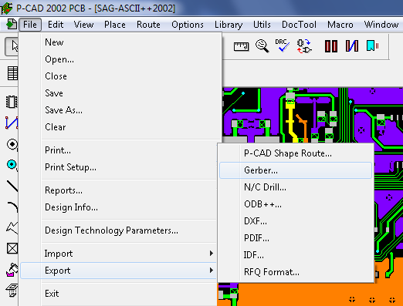
Рис. 1. Процедура экспорта данных из среды PCAD в формат GERBER

В открывшемся окне “File Gerber Out” появляются параметры вывода:
- кнопка “Setup Output Files” открывает настройки выводимых данных.
- кнопка “Apertures” позволяет назначать апертуры.
- кнопка "Gerber Format" дает возможность задать некоторые параметры формата Gerber.
- кнопка ”Generate Output Files” производит операции по формированию файлов экспорта согласно настройкам режима вывода.
Вид окна “File Gerber Out” представлен на рис. 2.
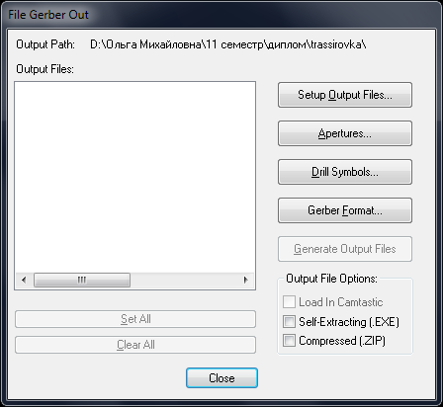
Рис. 2. Вид окна “File Gerber Out”

Setup Output Files (Настройка выводимых данных)
Вход осуществляется с помощью кнопки "Setup Output Files", щелчок по которой вызывает соответствующий диалог.
Ниже приведена процедура вывода GERBER из проекта двусторонней платы с маской и шелкографией (рис. 3).
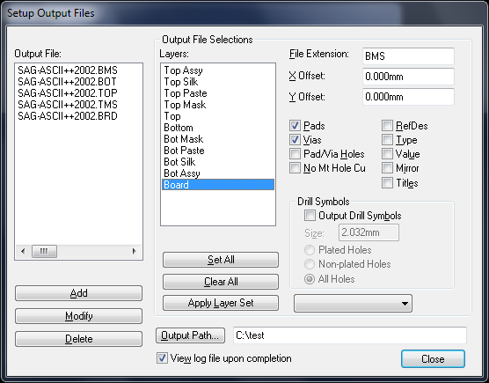
Рис. 3. Пример окна Setup Output Files
Для экспорта слоев "Top" ("верхний"), "Bottom" ("нижний"), Top Mask (“верхняя маска”), Bottom Mask (“нижняя маска”), Board (“контур платы”) необходимо:
- выбрать в списке "Layers" ("слои") необходимый слой;
- задать расширение файла в поле "File Extention" (в примере на рис. 3 видно, что каждому слою соответствует свое расширение: Board – BRD, Bottom – BOT, Top – TOP, Bottom Mask – BMS, Top Mask – TMS);
- установить объекты экспорта для каждого слоя, пользуясь флажками “Pads” и “Vias”;
- установить флажок “View log file upon completion” (рекомендуем устанавливать, так как данная опция позволяет отследить возможные ошибки при экспорте);
- из раскрывающегося списка, распложенного справа от кнопки "Apply Layer Set" выбрать пункт "All Layers" (все слои);
- щелкнуть левой кнопкой мыши по кнопке "Add" ("добавить") и убедиться, что в списке Output File ("файлы для вывода") появилось имя соответствующего файла.
Внимание! Если нужно закрыть переходные отверстия маской, галочку “Vias” нужно убрать.

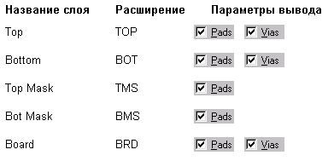
Таблица 2. Параметры вывода по каждому слою.

В табл. 2 приведены параметры вывода по каждому слою.
Для экспорта слоёв шелкографии “Silk Top” (верхняя шелкография) и “Silk Bottom” (нижняя шелкография) установить соответствующие объекты (по умолчанию устанавливается флажок Refdes), как показано на рис. 4.
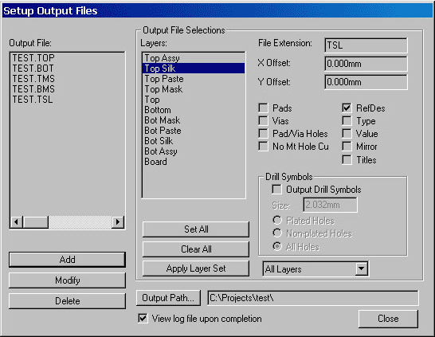
Рис. 4. Установка флажка RefDes

Aperture Assignments (Назначение апертур)
После нажатия соответствующей кнопки в диалоге "File Gerber Out" (см. рис. 2) открывается окно "Aperture Assignments". После нажатия на кнопку "Auto", осуществляется автоматическое переназначение апертур, при этом их индексы (Dcode) появляются в столбце "Aperture", как показано на рис. 5, в правом столбце таблицы.

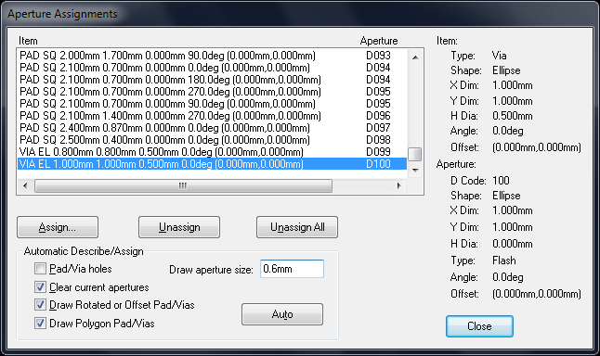
Рис. 5. Назначение апертур
Gerber Format (Параметры формата Gerber)
Опция "Gerber Format" (рис.6) позволяет настроить некоторые параметры формата GERBER. Установите значение "Output Units" (выводимые единицы измерения) в "Millimeters" (если необходимо выбрать миллиметры) или "Inches" (если необходимо выбрать дюймы), "Numeric Format" (формат чисел) в "4.4" (четыре знака до десятичной запятой и четыре знака после). Пометьте параметр "RS-274X Style Output".
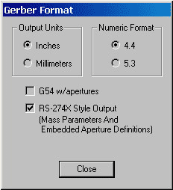
Рис. 6. Рекомендуемые настройки формата Gerber

Закрыв данное окно, переходим к генерации выходных гербер файлов, для этого щелкаем по кнопке «Generate Output Files»
Производится экспорт данных с выводом сообщений об ошибках.
В открывшемся файле протокола необходимо найти последние строчки и убедиться, что они выглядят примерно следующим образом:
Output Finished:
Errors: 0
Warnings: 0
Files: 5
В приведенном выше примере подсчитаны ошибки (Errors) – они встретились ноль раз, предупреждения (Warnings) – тоже ноль, а всего выведено файлов (Files) – пять штук.
Если же ошибки появились, необходимо детально изучить файл протокола и в каждом случае индивидуально устранять ошибку.

- Экспорт данных в формат Drill
Для экспорта в Drill файл выбираем пункт меню "File → Export → N/C Drill".
В появившемся окне можно произвести конфигурацию параметров вывода данных сверловки.
- кнопка “Setup Output Files” открывает режим настройки выводимых данных.
- кнопка “Tools” позволяет назначать инструменты под каждый тип отверстия.
- кнопка "N/C Drill Format" дает возможность задать некоторые параметры формата данных сверловки.
- кнопка ”Generate Output Files” производит операции по формированию файлов экспорта согласно настройкам режима вывода.

Setup Output Files (Настройка выводимых данных)
Вход в режим осуществляется с помощью кнопки "Setup Output Files", щелчок по которой вызывает на экран соответствующий диалог (рис.7).
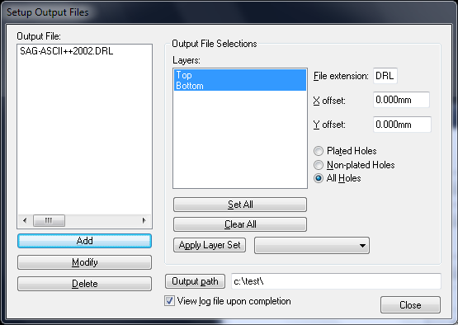
Рис. 7. Окно "Setup Output Files" при выводе данных сверловки
В этом окне необходимо выбрать оба слоя ("Top" и "Bottom") в списке "Layers" (Слои) нажатием кнопки “Set All”, задать расширение файла сверловки -"DRL" в поле "File Extention" и щелкнуть по кнопке "Add".

Tool Assignments (Назначение инструментов)

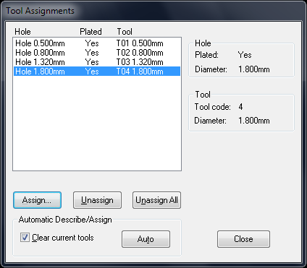
Рис. 8. Назначение инструментов
По аналогии с режимом назначения апертур из предыдущего раздела используем кнопку "Auto" для автоматической установки соответствия типов отверстий типам инструментов – результат показан на рис. 8. Также по этой таблице удобно проверить типы используемых типов отверстий и наличия в них металлизации.

N/C Drill Format (Параметры экспорта сверловки)
Настройка N/C Drill Format показана на рис. 9. В группе "Output Units" (выводимые единицы измерения) необходимо поставить параметр "Millimeters" (если необходимо выбрать миллиметры) или "Inches" (если необходимо выбрать дюймы), в группе "Output Code Type" (тип выводимой кодировки) - параметр ASCII None, позволяющий установить стандартную кодировку без проверок на четность. Параметр "Zero suppression" (удаление лишних нулей) должен быть установлен в "None" ("нет удаления"). Значение данного параметра показывает, будут ли убираться из чисел незначащие нули слева и справа.
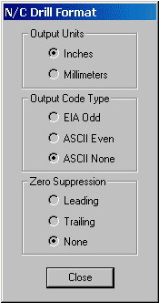
Рис. 9. Окно настройки N/C Drill Format
После выполнения всех пунктов переходим к генерации файла сверловки, для этого щелкаем по кнопке «Generate Output Files».
Теперь все экспортированные файлы записаны на жесткий диск, а на экране можно увидеть протокол экспорта.

- Экспорт данных в формат ODB++:
В меню “File” выбрать пункт “Export → ODB++…”.
В появившемся окне можно осуществлять выбор слоёв ПП необходимых для экспорта. Также отображаются их настройки в окне «Layer Settings»
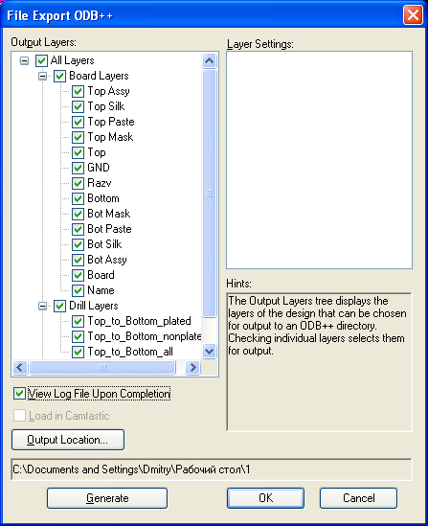
Рис. 10. Окно экспорта ODB++
После нажатия на кнопку «Generate» осуществляется преобразования данных о ПП в формат ODB++.
Для отображения информации об ошибках необходимо установить флажок «View log file upon completion».

Импорт файлов для производства печатных плат в программу CAM350

Как и в любом приложении, импорт файлов в CAM350 может осуществляться с помощью группы команд File → Import.
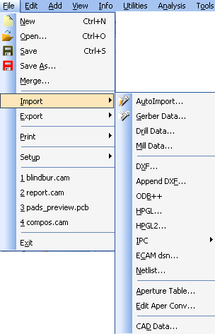
Рис. 11. Вызов импорта в программе CAM350.
Меню File → Import программы CAM350 разделено на несколько частей. Каждый пункт позволяет выполнять импорт данных определенного формата. Пункты Gerber Data, Mill Data, Drill Data, HPGL, HPGL2 предназначены для импорта CAM-форматов (соответственно Gerber, форматов фрезерования, сверловки и различных версий языка HPGL). Остальные пункты меню (DXF, IPC, ECAM dsn) предназначены для импорта "промежуточных" форматов данных или форматов выходных файлов CAD-систем. Пункт Netlist предназначен для импорта данных из сетевых библиотек.
Однако, наиболее целесообразным является использование операции или последовательности команд File → AutoImport.
Операция AutoImport предпочтительней в силу меньшего количества настраиваемых параметров. Отказываться от нее стоит только в том случае, если в результате её использования обнаружена устойчивая ошибка или недочёт.
После выбора директории с набором GERBER-файлов откроется окно настройки параметров, в котором предоставлена возможность выбрать тип файла, сопоставляемого слою, а также отсортировать их список или выделить неиспользуемые (не участвующие в экспорте) файлы флажком Imp, также можно указать цвет слоя.
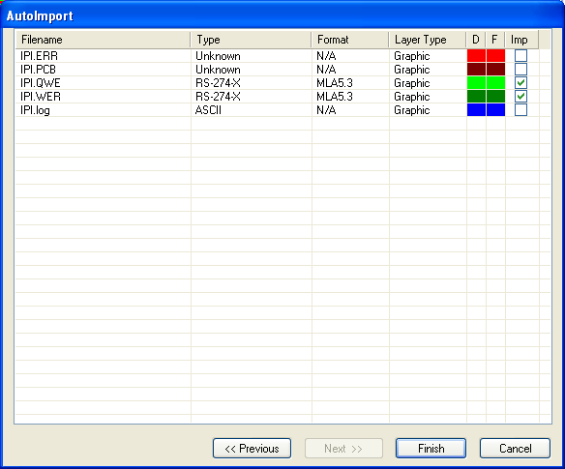
Рис. 12. Автоматический импорт в программе CAM350.

Отдельно можно экспортировать файлы форматов GERBER, DRILL и ODB++, используя соответствующие команды меню File →Import → AutoImport.
Также существует еще более простая технология, которая состоит в прямом импорте PCB-файлов. При этом изначально файл должен быть сохранен в варианте ASCII, а не в бинарном. Последовательность операции в этом случае выглядит как показано на рис. 13. В данном случае используется команда File → Import → CAD Data → PCAD.

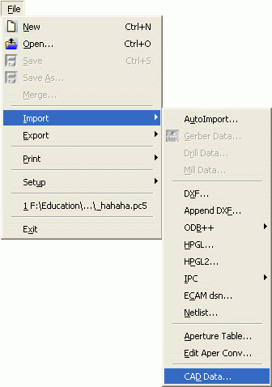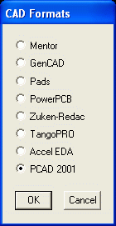
Рис. 13. Последовательность импорта данных из САПР PCAD.

Необходимо отметить, что при таком способе импортирования, методологию освобождения контактных площадок от паяльной маски определяет оператор программы CAM350. Наиболее простым способом установить вскрытия в маске позволяет комманда Utilities - Over\Under Size
Template Layer – Top (Bottom); Target Layer - TopMask(BotMask); Change Size by - amount - Enlage by - удвоенная величина зазора между маской и контактной площадкой (по умолчанию,0.15 мм или 6 mil).
В меню выбора отметить Flsh, нажать "Select All"
Данный способ наиболее предпочтительный, т.к. он позволяет сохранить не только топологию ПП, но и различные атрибуты конструкторского файла.
Дальнейшее преобразование файлов и подготовка на их основе инструкций для изготовления ПП осуществляется в самой программе CAM350.

Апертуры, таблицы апертур

Апертурой называется отверстие произвольной формы и размера, выполняемое в трафарете. Апертура на трафарете соответствует контактной площадке компонента на печатной плате, на которую должна наноситься паяльная паста через трафарет.
В связи с тем, что изображения слоев печатной платы на экране программного обеспечения проектирования печатных плат могут не соответствовать в точности фотошаблону из-за возможных ошибок ввода информации о размерах апертур фотоплоттера, перед изготовлением фотошаблона целесообразно просмотреть и при необходимости отредактировать изображение печатной платы с помощью программы CAM350, которая позволяют автоматически преобразовать таблицу апертур в их графическое изображение.
Как известно, при создании управляющего файла фотоплоттера возможно появление ошибок из-за несоответствия размеров апертур фотоплоттера. Кроме того, зачастую при подготовке платы к производству необходимо нанести на фотошаблон некоторую дополнительную информацию, такую как описание слоя, реперные знаки для совмещения и т.п. Для этих целей удобно использовать специализированное программное обеспечение – САМ350.
Для получения качественных отпечатков пасты, соотношение размеров трафарета (stencil aspect ratio, SAR1) должно определяться следующей формулой:
SAR1 = ширина (диаметр) апертуры/толщина трафарета = W/T.
Рекомендуется выдерживать это соотношение большим 1,5 (рис. 14). В противном случае, вероятна закупорка трафарета частицами пасты.
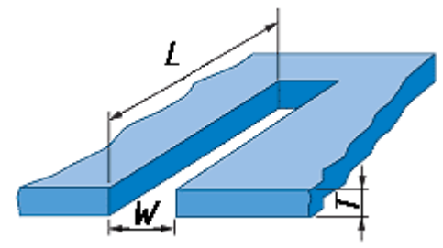
Рис. 14. К расчёту соотношения размеров апертуры.
Соотношение площадей трафарета (stencil area ratio, SAR2), вместе с корректным подбором типа пасты, отвечает за правильное отделение трафарета от ПП. Для прямоугольной апертуры с длиной L, шириной W и высотой Т оно рассчитывается следующим образом:
SAR2 = площадь апертуры / площадь стенок апертуры = L·W / (2 · (L+W) · T).
Приемлемыми считаются значения SAR2 большие 0,66.
Наиболее популярным сводом рекомендаций по конструированию трафаретов для поверхностного монтажа является документ IPC-7525. Он описывает общие рекомендации по подготовке файлов для изготовления трафаретов, дает расшифровку терминологии, применяемой в данной технологии.
Пакет CAM350 содержит специальный модуль CAP (Custom Aperture) Editor, предназначеный для создания и редактирования апертур пользователя. Каждая база данных CAM350 имеет собственную внутреннюю библиотеку апертур (Project Library). При импорте управляющего файла фотоплоттера, содержащего собственные определения апертур, CAM350 создает библиотеку апертур пользователя автоматически. Библиотеки апертур пользователя могут также поддерживаться как отдельные файлы для использования в других проектах. При работе в CAM Editor любая апертура пользователя, считываемая из внешней библиотеки, добавляется к текущей библиотеке апертур проекта таким образом, что любая база данных CAM350 поддерживает все необходимые данные о текущих апертурах.
Редактор CAP Editor позволяет создавать и редактировать апертуры пользователя только в единственном слое. Они могут размещаться на любом слое, конечно, и любая апертура может использоваться на нескольких слоях, однако в этом редакторе отсутствует поддержка структуры слоев. Апертуры пользователя могут быть созданы как в позитивном, так и в негативном виде.

Редактирование апертур
После импорта Gerber-файла в программу CAM350 можно переходить к конструированию трафарета для нанесения паяльной пасты и, в частности, к редактированию апертур.
Стандартных правил модификации апертур нет (!), необходимость изменений определяет только технолог монтажного участка и никто, кроме него. Все это делается в зависимости от конкретного используемого оборудования и расходных материалов. Простейшие модификации, как изменение размеров апертур и их скругление легко делаются с помощью программы CAM350.
Рекомендации IPC-7525 описывают несколько способов, с помощью которых можно изменить форму и размер апертур трафарета. Не все их стоит выполнять «по умолчанию», полезней определить для себя на основании эксперимента, что стоит делать, а что не имеет смысла в конкретных условиях производства.
Некоторые способы, которые хорошо подтвердили свою жизнеспособность на практике:
- Изменение размеров апертур трафарета.
Рекомендуется, чтобы открытая часть апертуры, для компонентов с малым шагом, была слегка меньше, чем размер контактной площадки. Главным образом это нужно для:
  - Увеличения эффекта «прокладки» между КП и нижней стороной трафарета.
  - Предотвращением образования перемычек между контактами компонентов с малым шагом.
Уменьшение ширины апертуры производится эквивалентно, с каждой из её сторон, таким образом, чтобы апертура располагалась по центру КП (см. рис. 15).
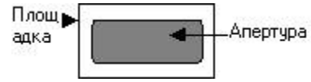
Рис. 15. Наложение апертуры на контактную площадку
Длины апертур должны уменьшаться на одинаковые значения, для уменьшения вероятности образования свободных шариков припоя.
Как правило, уменьшения в пределах 10% от начального значения вполне достаточно. Важно и не переусердствовать, поскольку слишком маленькая апертура приведет к тому, что паста просто не будет проходить через нее.
Апертура должна сдвигаться на внешний край площадки для уменьшения вероятности образования «подмикросхемных» шариков припоя (рис. 16).
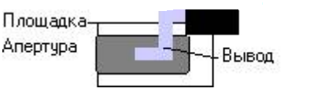
Рис. 16. Сдвиг апертуры от микросхемы
Изменение размеров апертур можно выполнять как для всего трафарета за раз, так и для отдельных компонентов.
Уменьшение или увеличение размеров апертур осуществляется с помощью команды Utilities - Over/Under Size (см. рис. 17).
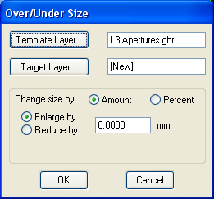
Рис. 17. Окно команды Over/Under Size

Увеличение или уменьшение задается в полях Enlarge by или Reduce by соответственно, на требуемый размер. Также можно изменять размер и в относительных единицах, после выбора режима Percent (проценты). Эта команда также позволяет осуществлять перенос апертур по слоям проекта.
- Изменение формы апертур.
Как правило, наиболее популярный способ – это скругление углов апертур. Имеет смысл делать только для мелких апертур, в целях исключения вероятности застревания в углах паяльной пасты. Данная операция осуществляется в таблице апертур.
Таблица апертур вызывается выбором меню Tables - Apertures или нажатием кнопки "А".
В таблице апертур содержится информация об апертурах файла. В том числе: Номер апертуры (Aper/Pen#), D код апертуры (Dcode), тип апертуры (Shape, см. таблицу), размер (Size), угол поворота (Angle). "x" около номера означает, что апертура используется.
Номер | Shape | Тип апертуры | Применение
1 | Round | Круг | Контактные площадки, графические примитивы
2 | Square | Квадрат | КП поверхностно-монтируемых элементов, КП ключей
3 | Rectangle | Прямоугольник | КП поверхностно-монтируемых элементов
4 | Target | Крест | Реперные знаки
5 | Thermal | 4 сектора
6 | Custom | Определяется пользователем
7 | Donut | Кольцо
8 | Octagon | Восьмиугольник
9 | Oblong | Овал
Таблица 3. Типы апертур и их применение.

В таблице апертур возможно отредактировать тип и размер апертуры нажав на кнопку с ее D-кодом, или изменить значения справа и нажать кнопку Enter.
Общий вид таблицы в CAM350 показан на рис. 18.
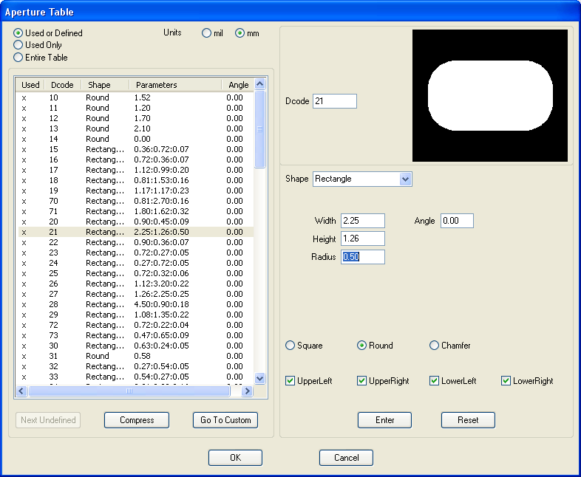
Рис. 18. Таблица апертур в CAM350.

Скругление углов апертур осуществляется с помощью задания радиуса скругления в окне Radius.
Compress – команда совмещения апертур, переносит все неиспользуемые D-коды в конец таблицы апертур.

- Удаление, мультиплицирование, копирование, передвижение апертур
Группа команд редактирования позволяет вносить необходимые изменения в управляющий файл фотоплоттера.
Помимо традиционных команд отката, перемещения, копирования, удаления и вращения или зеркального отражения, имеются специфические команды, позволяющие значительно облегчить работу при редактировании фотошаблона.
Команды группы Edit/Layers позволяют добавить необходимое число слоев (Add Layers), выровнять объекты, расположенные на различных слоях относительно объекта на одном слое (Align), очистить слой (Remove), изменить порядок следования слоев (Reorder), изменить масштаб на одном из слоев (Scale), а также назначить слои при создании фотошаблона путем слияния нескольких плат (Map Merge PCB).
Команды группы Edit/Change позволяют внести в объекты некоторые изменения. Можно изменить позиционное обозначение (RefDes), имена компонентов и цепей (Device Name и Netname), стеки контактных площадок (Padstack), коды апертур (Dcode), текст (Text), инструменты сверления (Drill Tool), разбить сложный компонент на составляющие части (Explode), аппроксимировать дуги отрезками прямых (Sectorize), изменить точку привязки (Origin).
Команда Edit / Trim Using дает возможность удалить сегменты, пересекаемые линией, дугой или окружностью.
Кроме того, имеется группа команд, предназначенных для работы с вершинами углов и сегментами
Join Segments – объединить сегменты
Break At Vtx – разбить в вершине
Move Vtx\Seg – переместить вершину / сегмент
Add Vertex – добавить вершину
Delete Vertex – удалить вершину
Delete Segment – удалить сегмент.
Для рисования новых элементов фотошаблона применяются команды меню Add. Их назначение понятно и не нуждается в дополнительных пояснениях.
Команды меню View позволяют организовать просмотр изображения фотошаблона. Следует отметить возможность индикации ошибок DRC (команда View DRC), просмотра всего кадра (View / Film Box), а также дополнительное окно панорамы фотошаблона (Panoramic).
Вывод информации об объектах производится с использованием команд меню Info, кроме того, в этом меню имеется возможность генерации отчетов о проекте (Report) и составление пояснений (Notes).
Команды меню Utilities позволяют автоматически создавать апертуру или засветку, копируя их из окна (команды Draw->Custom и Draws->Flash), преобразовывать векторные полигоны в растровые и наоборот (Polygon Conversion), извлекать список цепей (Netlist Extract), осуществлять присоединение одиночных цепей к свободным узлам (Assign Single Pt Nets), преобразование одиночных или наложенных контактных площадок в стек (Pads->Padstacks), перенос информации со слоя шелкографии на специально созданный слой (Clear Silkscreen), удаление избыточных контактных площадок (Pad Removal), каплевидное сглаживание переходов (Teardrop).

Основные способы редактирования объектов

В основном для редактирования объектов в CAM350 используется меню Edit.
Основные команды редактирования
Move – переместить объекты;
Copy – скопировать объекты, в том числе и в другой слой;
Delete – удалить объекты;
Rotate – повернуть объекты;
Mirror – зеркально отобразить объекты;

Layers \ Add Layers – добавление одного или нескольких слоев;
Layers \ Remove – удаление слоев (Compress – удаление неиспользуемых слоев);
Layers \ Reorder – выстраивает слои по порядку от 1;
Layers \ Scale – масштабирование слоя в процентах.
Change \ Origin \ Space Origin – установка точки начала отсчета.
Change \ Origin \ Grid Origin – устанавливает начало отсчета для координатной сетки.
Change \ Origin \ Datum Coordinate – позволяет присвоить приоритет той или иной точки - все остальные точки становятся управляемыми, т.е. определенной точке присваиваются новые координаты, что приводит к соответствующему изменению координат для других точек всей системы. Эта команда применяется практически, если известна значимая точка, а начало координат не определено.
Change \ Explode – удаление связей между компонентами
Change \ Dcode – изменяет Dcode. Для этого выберете команду, щелкните левой кнопкой мыши по элементу, dcode которого вы хотите изменить, затем щелкните правой кнопкой мыши и ведите новый dcode в появившуюся строку (выбирается из списка).
Change \ Drill Tool – изменяет установки сверления, использованные в конструкции. Например, вы можете изменять диаметр отверстий без изменения всех установок сверления полностью.
Change \ Sectorize – команда позволяет выводить на фотоплоттер окружность или дугу как серию сегментов в случае, если не поддерживается интерполяция окружности. После того как вы выбрали окружность, дугу или группу секторов, появится таблица секторов. Задайте желаемый тип угла в текстовом окне. Наименьший угол является большим сегментом. Щелкните ОК. Окружность или дуга перерисовывается с использованием линейных сегментов.

Add Vertex – добавление сегмента линии;
Delete Vertex – удаление сегмента линии;
Move Vertex – перемещение сегмента или точки линии.

Выбор объектов для редактирования
После выбора одной из команд редактирования объектов, появляется меню с помощью которого осуществляется выбор требуемого объекта:
Рис. 19. Меню выбора объектов
Типы курсоров, которые доступны в системе, показаны на рис. 20.

а. б. в. г.
Рис. 20. Типы курсоров: а) стандартный курсор; б) привязка к объектам; в) режим окна; г) режим окна, с выделением пересекающих границу объектов.

В основном при использовании команд редактирования необходимо выбрать объекты, для которых эти команды будут выполнены. CAM350 имеет несколько способов выбора объекта:
- Непосредственный выбор объекта (навести курсор, и нажать правую кнопку мыши);
- Выбор нескольких объектов - режим окна (нажать кнопку "w", нажать один раз на левую клавишу мыши, затем выбрать нужный размер окна, и нажать второй раз)
Примечание: в предыдущем варианте будут выбраны все объекты расположенные внутри окна, объекты, расположенные на пересечении границ, выбраны не будут. Для того что бы включить эти объекты дополнительно необходимо нажать "с" после "w".
- Выбор всех объектов - необходимо нажать кнопку Select All или клавишу "a".
- Выбор с использованием классов объектов - если указывать "галочки" напротив классов объектов (Drw - графические объекты; Flsh - площадки; и др.), то будут выбираться только эти объекты
- Предыдущее выделение - необходимо нажать кнопку Prev
- Выделение с использованием фильтров - если нажать кнопку Filter, то отобразиться окно настройки фильтра.
Примечание: в большинстве случаев (если не используется выделение всех объектов или предыдущее выделение) необходимо подтвердить команду. Для этого необходимо нажать правую кнопку мыши.
Работа с фильтрами
Существует несколько видов фильтров:
Dcode Filter - фильтр по D-коду, с помощью этого фильтра можно выбирать объекты с определенными D-кодами. В этом фильтре D-коды разделяются запятой (","), для исключения D-кода или/из диапазона используется знак "-", для указания диапазона знак ":".
Polygon Filter - фильтр выбора полигонов. Raster Filled - растровые полигоны; Vector Filled - векторные полигоны; Outline Only - незаполненные полигоны.
Text Filter - фильтр выбора текста. Stroked Font - для текста начерченного линиями; TrueType Font - для текста начерченного векторными шрифтами TrueType.
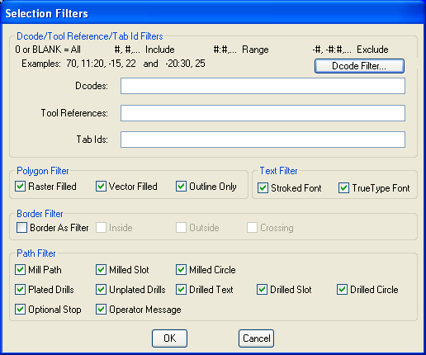
Рис. 21. Фильтр выбора
После выбора необходимого фильтра нужно нажать OK.
Пример:
Например, необходимо изменить D-код всех объектов с диаметром апертуры 1,5 мм на D-код 80.
- Необходимо в таблице апертур найти все D-коды типа «окружность», с диаметром 1,5 мм.
- Выполнить команду Edit \ Change \ Dcode.
- Нажать кнопку Filter, в появившемся окне написать выбранные на первом этапе апертуры. Например: 21, 34, 45:50. Нажать кнопку OK.
- Нажать кнопку Select All.
- Выбрать из появившегося окна D-код 80, или набрать число 80.
- Нажать клавишу OK.
Преобразования объектов
- Полигоны
Существует несколько типов полигонов: растровые (контур и растровая заливка), векторные (контур и векторная штриховка), и контурные (просто контур). Очень часто необходимо полигоны преобразовывать из одного вида в другой.
Для преобразования типов полигонов существует несколько команд:
Utilities \ Polygon Conversation \ Raster Poly->Vector Poly - преобразование растрового полигона в векторный. После выбора этой команды необходимо указать полигон (указывать несколько полигонов нельзя). А затем указать D-код апертуры, которой будет штриховаться полигон.
Utilities \ Polygon Conversation \ Draw->Raster Poly - преобразование всех близко лежащих объектов в растровый полигон. С помощью этой команды возможно объединять несколько полигонов в один.
Edit \ Change \ Explode \ Vector Polygon - преобразование векторного полигона в набор линий и дуг. Данная команда допускает использование вариантов выбора, см. Выбор объектов.
- Текст
Для преобразования текста в примитивы используется команда Explode:
Edit \ Change \ Explode \ Text - преобразование текста в примитивы. Данная команда допускает использование вариантов выбора.
- Апертуры пользовательской формы
Для преобразования апертур в примитивы используется команда Explode:
Edit \ Change \ Explode \ Custom - преобразование пользовательских апертур в примитивы. Данная команда допускает использование вариантов выбора.
Макросы для CAM350
Одной из особенностей пакета CAM350, является возможность программирования функций напрямую непредусмотренных функциями программы. Многие пользователи CAM пакетов отмечают, что данная особенность является важнейшей в CAM350. Хотя многие современные программные продукты имеют возможность использования скриптов и прочих автоматизированных функций, настраиваемых пользователем в CAM350 относительно просто и интуитивно понятно создавать и использовать макросы.
Для работы с макросами подойдёт любой текстовый редактор, однако рекомендуется использовать редактор с подсветкой синтаксиса, например, EditPlus

Подготовка данных для тестирующих систем, тестовые точки, экспортирование данных в формат Probot

Подготовка данных для тестирующих систем (Flying Probe Testing)

Задача интерфейса Flying Probe – автоматизировать процесс создания тестовой информации для систем электрического тестирования на основе метода "летающих щупов". Так же этот интерфейс позволяет контролировать и изменять положение тестовых точек. Интерфейс позволяет записывать файлы формата Probot, а так же других форматов.
Последовательность действий:
- Импортируйте ваши данные или откройте существующий файл .pcb.
- Определите типы используемых слоев с помощью команды Tables - Layers. Это необходимо для восстановления цепей по рисунку схемы.
- Конвертируйте падстеки (pads) в контактные площадки (flash), если это необходимо. Команда Netlist extract предполагает, что все цепи должны оканчиваться на контактных площадках, поэтому падстеки должны быть преобразованы.
- Удалите двойные КП (flash) используя команду Utilities - Pad Removal.
- Запустите Utilities - Netlist Extract (извлечение цепей).
- Проверьте ваши цепи, найдя антенны и др. ошибки, используя Analysis - Net Check.
- На этом этапе рекомендуется сохранить данные.
- Выберете Tools - Flying Probe Editor. Теперь вы находитесь в редакторе для установок контроля с "летающими щупами". Вся информация для тестирования создается здесь и хранится в вашем pcb файле.
- Выберете File - Create Test Points или нажмите кнопку Create в панели инструментов.
ИЛИ
Выберете Add - Test Points если вы ходите добавлять тестовые точи в произвольном месте вручную. Это полезно, если вы хотите в тесте использовать немного точек, или не хотите устанавливать критерии выбора в фильтре Test Point Selection. (Вы так же можете использовать эту команду, если хотите добавить дополнительные точки после использования команды File - Create Test Points).
- Если вы хотите сменить цвет или размер отображения точек тестирования, выберете команду File - Test Point Attribs.
- Добавьте необходимые установочные штифты (alignment pins).
- Если вам необходимо получить информацию по отдельной тестовой точке, используйте команду Info - Query - Test Point.
- После окончания создания программы используйте File - Export для записи данных в выбранном вами формате.

Команда: File - Create Test Points (автоматическое добавление тестовых точек)
Команда Create Test Points запускает процесс создания тестовых точек. Она позволяет системе автоматически добавлять тестовые точки на топологии, в соответствии с выбранными параметрами. Если вы хотите вручную создавать тестовые точки, используйте команду Add - Test Points.
Последовательность действий:
- Выберете File | Create Test Points. После этого появится диалог выбора фильтров создания тестовых точек (Test Point Selection Filter). Если информация о тестовых точках уже существует в файле, то будет задан вопрос об удалении (recreate) старых точек или добавлении (add) дополнительных точек в существующие данные. Ответ Recreate удалит все существующие точки, а ответ (Add To) оставит уже существующие.
- Выберете необходимые параметры для автоматического размещения тестовых точек (см. рис. 22).
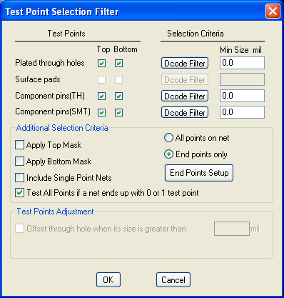
Рис. 22. Фильтр выбора тестовых точек.

Test Points (Тестовые точки)
Эта группа критериев определяет, нужно ли добавлять точки на слоях Top и/или Bottom, на каких площадках их добавлять (КП переходных отверстий, КП для поверхностного монтажа, или КП для дырочного монтажа).
Selection Criteria (Критерии выбора)
Каждый из этих критериев определяет минимальный допустимый размер переходного отверстия, КП для поверхностного монтажа, КП для дырочного монтажа, при котором в этом элементе создается тестовая точка. Так же можно использовать фильтр D-кодов.
Additional Selection Criteria (дополнительные критерии выбора)
Если имеются слои маски (с верхней и нижней стороны) или цепи с одной точкой (Single Point Nets) возможно включить эти слои и цепи в критерии создания тестовых точек. Можно также выбрать, каким образом создавать программу проверки (включая только конечные точки (КП) или все точки (КП) в цепи).
Test Points Adjustment (Настройка тестовых точек)
Необходимо выбрать смещение точки тестирования в области сквозных отверстий, для исключения попадания щупа в отверстия. Как правило, в таких элементах тестовая точка смещается на поясок контактной площадки.
- После окончания формирования фильтров, нажмите кнопку ОК. После этого произойдет создание тестовых точек.

Команда: Add - Test Points (Ручное добавление тестовых точек)
Используйте команду Add - Test Points, если необходимо добавить тестовую точку на произвольном пине (pin), контактной площадке (pads) или переходном отверстии (via) по одной точке за операцию. Это может быть полезно, если необходимо создать небольшую программу тестирования для печатной платы, известно точно, где должны располагаться тестовые точки или нет желания использовать фильтр выбора (Test Point Selection Filter) в автоматическом режиме. При использовании фильтра, использование этой команды так же полезно, для обучения каким образом необходимо устанавливать параметры. Эту команду так же можно использовать для определения причины, почему в данной области не была создана тестовая точка при автоматическом создании программы. Это связанно с тем, что если попытаться добавить точку, не удовлетворяющую фильтру (Test Point Selection Filter), то появиться диалоговое окно, объясняющее критерий, которому не проходит эта тестовая точка.
Последовательность действий:
- Выберете Add - Test Points. При этом появиться окно (Test Point Selected).
На панели инструментов, появится кнопка Filter. Нажав на эту кнопку можно настроить фильтр, аналогичный фильтру при автоматическом создании тестовых точек.
По умолчанию, фильтр позволяет использовать в качестве тестовой точки любой вывод, контактную площадку или переходное отверстие. Возможно установить другие критерии выбора, и нажать на кнопку ОК.
- Наведите курсор мыши на предполагаемую координату тестовой точки и нажмите на левую кнопку мыши. В случае успеха появиться маркер тестовой точки, а в окне (Test Point Selected появятся ее характеристики. В противном случае появится сообщение, поясняющее, почему здесь не может быть установлена тестовая точка.
- Выберете следующее положения для тестовой точки и повторите предыдущее действие, или нажмите на правую кнопку мыши, для окончания добавления тестовых точек.

Команда: Add - Alignment Pins (Добавление установочных штифтов/купонов)
Команда Add - Alignment Pins позволяет добавлять маркеры установочных штифтов в проект.
Последовательность действий:
- Выберете Add - Alignment Pins.
- Используя панель инструментов, определите, где должен располагаться центрирующий штифт (центрирующий купон) на слое Top, Bottom, или слое отверстий (Through-Hole).
- Наведите на положение первого штифта/купона, и нажмите на левую кнопку мыши. В этом месте появится обозначение этого штифта/купона.
- Повторите шаги 2 и 3 пока все установочные штифты/купоны, не будут добавлены. Нажмите правую кнопку мыши, когда закончите.

Команда: Info - Query - Test Point (Запрос подробной информации о тестовой точке)
Эта команда позволяет запрашивать подробную информацию о тестовой точке.
Последовательность действий:
- Выберете команду Query - Test Point из меню Info. После этого необходимо выбрать конкретную тестовую точку.
- Выберете тестовую точку. Появится окно (The Query Test Point) с подробной информацией об этой точке.
- Выберете другую тестовую точку, или нажмите правую кнопку мыши, чтобы закончить.
Команда: File - Export - Probot (Экспортирование данных в формат Probot)
Эта команда записывает пять основных файлов формата Probot, так и опциональные файлы для использования в Probot RAID системах. Эта команда может быть вызвана с помощью кнопки Export на панели инструментов.
Последовательность действий:
- Выберете Export - Probot из меню File. Появится диалоговое окно для выбора параметров.
- Выберете директорию, в которую будут записаны файлы.
- Выберете название для задания, все файлы (.adj, .ep, .hls, .net, .sde) будут иметь это название.
- Выберете сопредельное расстояние (Adjacency Distance). Все сети в этом диапазоне будут тестироваться на короткое замыкание.
- Выберете, в какой последовательности будет тестироваться плата: с Top слоя по Bottom слоя или наоборот.
- Если используются центрирующие штифты/купоны, отверстия под которые располагаются на верхней и нижней стороне, можно определить режим двухстороннего совмещения (Double-Side Alignment). Этот режим используется в случае если плата имеет двухсторонний поверхностный монтаж, а тестер позволяет тестировать только одну сторону. В случае выбора этого режима, будут добавлены флаги в .hls файл.
Если вы используете в качестве центрирующих штифтов сквозное отверстие, эта опция должна быть отключена.
- Если необходимо экспортировать дополнительные файлы для использования в RAID системах, укажите опцию Output Probot RAID files.
При выборе этой опции будут созданы три дополнительных ASCI файла, которые в дальнейшем ПО RAID-1 преобразует в двоичный формат для использования в RAID системе:
- Файл апертур (Aperture File) – .APL
- Файл слоев (CAD Layer Files), расширение которых основано на индивидуальном номере слоя.
- Файл отверстий (CAD Drill Hole File) – .DL
- Для сохранения файлов необходимо нажать клавишу ОК.
Если в указанной директории уже существуют файлы с указанным именем, то появится предупреждение. Для того что бы перезаписать файлы нажмите ОК, после этого появится сообщение, о том что файлы успешно записаны в указанную директорию.

Сопряжение с оборудованием

Вычисление координат точек захвата компонентов в программе CAM350
Точки захвата компонентов в программе CAM350 являются вычисляемыми. Программа считает их координаты на основании координат выводов - как середина воображаемого прямоугольника (со сторонами, параллельными координатной сетке), описанного вокруг множества выводов компонента. Таким образом, находится центр масс компонента. Однако не всегда подобная оценка является правильной. Например, для трехвыводных компонентов такая оценка не является корректной - расположение ножек в виде равнобедренного треугольника приводит к тому, что центр масс оказывается на расстоянии 2/3 перпендикуляра, опущенного из вершины на основание, а программа располагает точку захвата не на 2/3, а на 1/2 от этого перпендикуляра. Своеобразным решением этой проблемы может служить установка фиктивных выводов компонентов через редактор компонентов. Под "фиктивными выводами" в данном случае подразумеваются дополнительные построения выводов компонентов, которые ничем не будут связаны ни с топологией ПП, ни с функциональной частью самого компонента. Например, для решения проблемы с посадочными местами в форме равнобедренного треугольника, необходимо поместить такой вывод на продолжении высоты, опущенной на основание на расстоянии 1/3 этой высоты.
Для этого:
- Откройте редактор компонентов CAM350 (команда меню "Tools - Part Editor...").

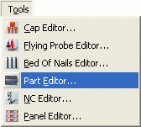
Рис. 23. Меню Tools
- Откройте окно выбора компонента, используя команду меню "File - Open..."
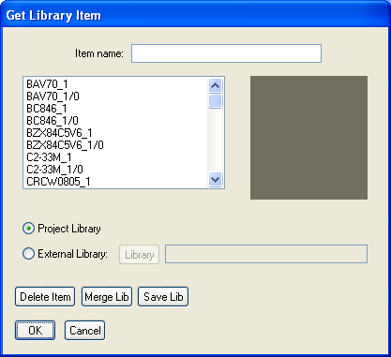
Рис. 24. Окно Get Library Item

- В появившемся окне, убедившись, что переключатель "Project Library" ("Библиотека проекта") активен, выберите необходимый компонент из списка и нажмите кнопку "Оk".
- Используя команду меню "Add - Pin" перейдите в режим добавления выводов и добавьте вывод в необходимом месте.
- Выполните команду меню "File - Save Part" для сохранения изменений.
- Вернитесь к редактированию печатной платы путем щелчка по кнопке "Return to CAM Editor" на панели инструментов
Для формирования отчета необходимо выполнить команду меню "Info – Report - Centroid..."
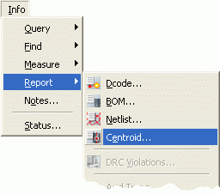
Рис. 25. Выбор команды Centroid
В появившемся окне представлена таблица отчета со следующими колонками:
- "Devname" - обозначение устройства;
- "Refds" - (reference designator) имя компонента в библиотеке;
- "ImageID" - номер платы в случае компоновки нескольких одинаковых плат;
- "Side" - сторона;
- "Loc" - положение нулевой точки компонента (обычно, координаты первого вывода);
- "Centroid" - координаты точки захвата компонента;
- "Angle" - угол поворота компонента относительно положения в библиотеке.
По любой из колонок отчет можно отсортировать. Для этого просто щелкните на заголовке колонки – и отчет отсортируется по возрастанию значений этой колонки. Повторный щелчок на заголовке приведет к сортировке по убыванию.
Для вывода отчета в файл щелкните по кнопке "Save". Для отображения точек захвата компонентов в окне редактора плат, воспользуйтесь кнопкой "Create Centroid Layer".
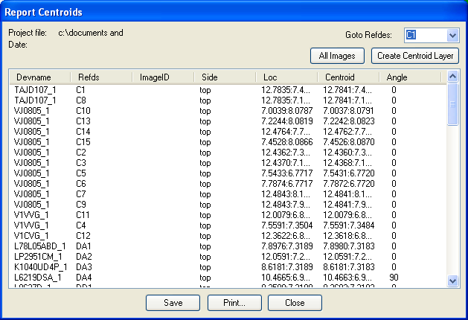
Рис. 26. Окно с отчетом “Centroids”
Настройка вывода отчетов для систем автоматического монтажа в программе CAM350 достаточно невелика. Аналогичный режим в PCAD200x предоставляет гораздо более широкие возможности.

Мультипликация плат на заготовку
Мультипликацией называется изготовление нескольких ПП на одной заготовке, с последующим её резанием на отдельные печатные платы.
CAM350 позволяет легко мультиплицировать платы на заготовке, рассмотрим этот процесс:
- Откройте редактор панелей CAM350 (команда «Tools – Panel Editor…»).
- Запустите окно параметров панели командой «Panelization - Create»
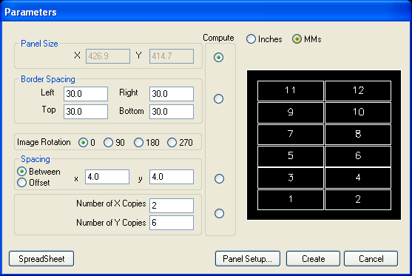
Рис. 27. Параметры мультипликации

В данном окне можно задать размеры панели, количество ПП на одной панели и интервал между ними, расстояния от края панели до края ПП.
- После нажатия на кнопку «Create» будет создана заготовка печатных плат (рис. 28).
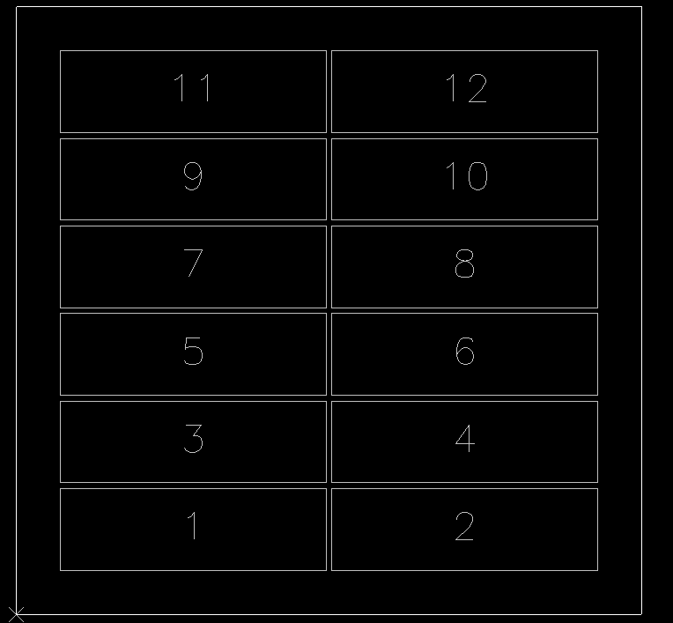
Рис. 28. Заготовка для мультипликации

- Для отображения ПП на заготовке используйте окно настроек «View Options» в меню Settings. После установки флажка «View Circuit Images» нажмите кнопку ОК.
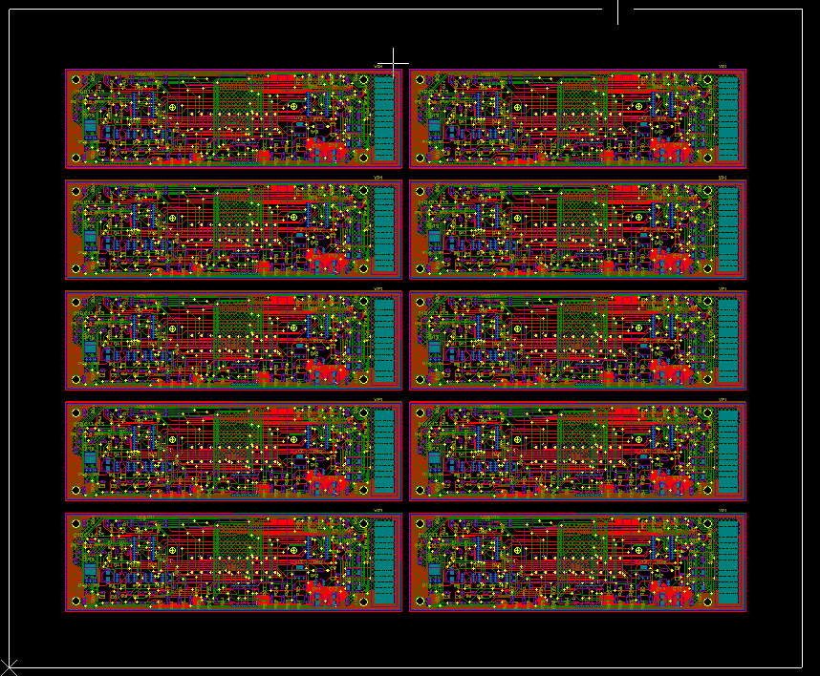
Рис. 29. Мультипликация ПП выполнена
- Для анализа качества изготовления ПП необходимо установить различные тестовые элементы и купоны. Это осуществляется по команде «Panelization - Setup» во вкладке Coupon
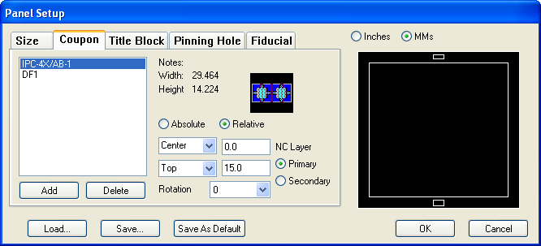
Рис. 30. Окно настроек Panel Setup. Вкладка Coupon.
Для определения технологических отверстий используется вкладка Pinning Hole.
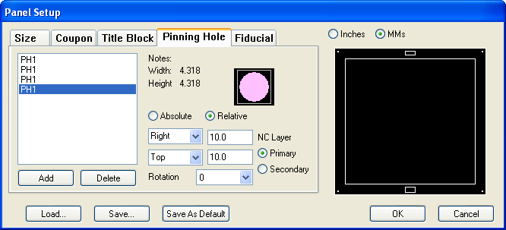
Рис. 31. Окно настроек Panel Setup. Вкладка Pinning Hole.

После установки всех настроек необходимо нажать на кнопку ОК, а затем заново выполнить команду «Panelization - Create». Появиться окно Layer Stackup, в котором необходимо указать слои, в которых будут созданы тестовые элементы: Top, Bottom и Border.
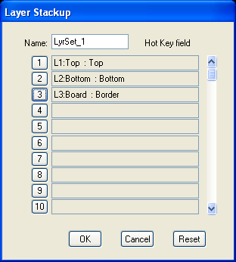
Рис. 32. Окно Layer Stackup
Даже на не самом современном компьютере достаточно быстро будет получен результат преобразования, представленный ниже (рис. 33).
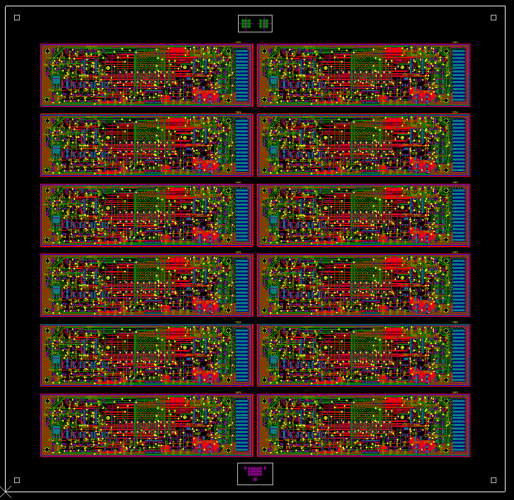
Рис. 33. Реузльтат выполненной мультипликации с технологическими отверстиями
- Сохраним проект: «Save – Save PCB»

Приложение

Разрешение типовых вопросов, возникающих при использовании CAM350.

Вопрос:
Как из слоев сделать негативные слои в CAM350.
Ответ:
С помощью команды Composites или через экспорт в негативе.
Если надо позитив сделать негативным то:
1. При экспорте гербера поставить галку на Neg
2. Сделать композицию (Tables -> Composites) из двух слоев, где один будет полностью залитый полигоном, и из него будет вырезаться Ваш позитивный слой. В итоге после такой композиции должен получиться негатив, который можно либо оставить как композицию или конвертировать в отдельный слой (Utilities -> Composite to layer).
========================
Вопрос:
Установил CAM350 v9.5. При загрузке композитных слоев он автоматически преобразует их в обычный слой, а мне этого не надо.
Как отключить этот навязчивый сервис?
Ответ:
Простое решение: выбрать в меню File - Setup - Photoplotter... - Setup Options... Теперь снять галку Convert Composite to Single Layer.
Если простое решение не помогает, возможен сложный обходной путь.
Композитные слои подразумевают, что один вырезается из другого. CAM350 v9.5 делает это сам, при импорте, сразу и не спрашивая, надо или нет. Предыдущие версии такой "медвежьей" услуги не оказывали.
Следовательно, вопрос можно решить загрузкой этого слоя в CAM350 v7.5. В нем объединить слои так, как это необходимо, затем экспортировать обычный Gerber, загрузить в CAM350 v9.5.

========================
Вопрос:
Скачал CAM350, установил, сделал импорт Gerber файлов, у меня там получается несколько слоев. Проблема: как можно совместить эти слои, а то они не наложены друг на друга, не нашел функции, которая выделяет нужный слой и перетаскивает в нужное место.
Ответ:
Простое решение: выбрать в меню Edit – Move.
Эта функция перемещает только один объект, а если надо сдвинуть целую плату в сторону, чтоб совместить с другим слоем, что добиться "наложения друг на друга", то решение усложняется.
Алгоритм:
1. Move window (выбрать Move, нажать W)или Move Select all. Но при этом должен быть включен только нужный слой, чтобы другие не двигать.
2. При выборе точки привязки следует цепляться за контактную площадку со сквозной металлизацией, дабы иметь ориентир в другом слое.
3. После того, как слой для перемещения захвачен, включить слой, к которому надо привязаться, выбрать к чему и закончить процесс.
4. Перед этой процедурой необходимо, чтобы привязка к объектам была включена (Z нажата), а привязка к сетке выключена (S отжата).
5. Если корректно импортировать Gerber-файлы из PCAD, они автоматически накладываются друг на друга, как надо.
Дополнительный вариант решения: использовать функцию Align Layer.
========================

Вопрос:
Вопрос: правильно ли выполнена задача? Сформирован Gerber-файл с слоя Plane (с параметрами Pos Plane), подключенный к цепи GND, импортирован в CAM350 v9, получен вид на мониторе, показанный ниже. Ведь слой Plane должен быть залит в позитиве? Правильно ли отрисованы переходные отверстия и их КП?
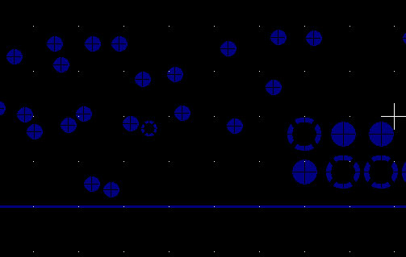

Ответ:
Все правильно. Так и должны такие слои отображаться в САМ350. В таком виде можно производить DRC и другие спец. проверки (при условии, что слой имеет тип Plane). Если нужно слой сбросить на фотоплоттер или для лучшего восприятия, то необходимо немного преобразовать слой. Точнее сделать позитив рисунка.
Позитив можно сделать так:
На новом слое создается сплошной полигон по контуру платы (команда Add > Polygon, параметры команды см. рис.).
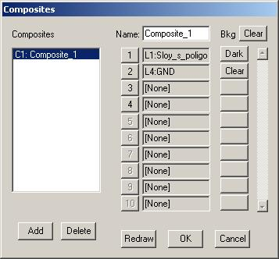
Далее создается композиция из исходного слоя (в нашем случае GND) и вновь созданного слоя с полигоном (команда Tables > Composites, параметры команды смотри см. на рис.).
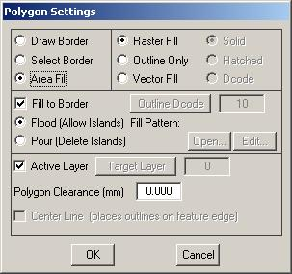
Потом преобразовываем созданную композицию в слой командой Utilities > Convert Composite (убираем галочку с опции Optimize Conversion, чтобы процесс проходил быстрее). В итоге создается слой GND в позитиве.
========================

ЛИТЕРАТУРА
- Лоскутов С.А., Чухраев И.В., Драч В.Е. P-CAD 2002: Руководство по автоматизированному проектированию печатных плат: Методическое пособие. — М.: Издательство МГТУ им. Н.Э. Баумана, 2009. — 196 с.

Владимир Евгеньевич Драч
Сергей Александрович Лоскутов
Игорь Владимирович Чухраев

CAM350: РУКОВОДСТВО
ПО АВТОМАТИЗИРОВАННОМУ
ПРОЕКТИРОВАНИЮ ПЕЧАТНЫХ ПЛАТ

Методическое пособие

Редактор К.Ю. Савинченко
Корректор Т.В. Тимофеева
Технический редактор А.Л. Репкин

Подписано в печать 10.04.2009.
Формат Печать офсетная. Бумага офсетная. Гарнитура «Таймс».
Печ. л. 12,25. Усл. п. л. 11,39. Тираж 50 экз. Заказ №44

Издательство МГТУ им. Н.Э. Баумана
107005, Москва, 2-я Бауманская, 5

Изготовлено в Редакционно-издательском отделе
КФ МГТУ им. Н.Э. Баумана
248000, г. Калуга, ул. Баженова, 2, тел. 57–31–87

Налоговая льгота — общероссийский классификатор продукции
ОК–005–93, том 2; 953000 — книги, брошюры

